实验室管理系统
功能交付报告

报告日期：2026年07月04日 14:31 UTC
系统版本：LabOS v0.3.3
测试账号：admin/admin123
需求细项总数：97 条
本次交付范围：87 条（排除集成对接 10 条）
范围内已完成：87 条（完成率 100%）
说明：外部系统集成对接（模块 7、门禁/班牌/资产/人脸/数据中心等 production API）不在本次交付范围，报告中标记为「排除」。

一、交付结论
需求细项总数 | 97
本次交付范围 | 87 条
范围内已完成 | 87
集成对接排除 | 10
范围内完成率 | 87/87 = 100%

自动化 API 测试：PASS 45 · PARTIAL 22 · FAIL 0

二、截图索引
本报告共引用 38 张功能截图（全量截图目录见 /opt/cursor/artifacts/screenshots/）。
文件名 | 是否存在
03-labs-create-form.png | ✓
03-labs-list.png | ✓
06-lab-changes-list.png | ✓
06-lab-change-detail.png | ✓
07-lab-staff-create-modal.png | ✓
08-instruments-create-form.png | ✓
08-instruments-list.png | ✓
12-instrument-rules.png | ✓
09-instrument-bookings-calendar.png | ✓
09-instrument-bookings-create-modal.png | ✓
09-instrument-bookings-list.png | ✓
25-usage-approval.png | ✓
17-statistics.png | ✓
11-lab-booking-rules.png | ✓
10-lab-bookings-create-modal.png | ✓
10-lab-bookings-list.png | ✓
10-lab-bookings-usage-panel.png | ✓
26-class-boards.png | ✓
13-experiment-projects-create.png | ✓
13-experiment-projects-list.png | ✓
27-experiment-detail.png | ✓
14-faults-report-modal.png | ✓
04-lab-fault-qr-modal.png | ✓
14-fault-detail.png | ✓
14-faults-list.png | ✓
16-data-reporting-template-create.png | ✓
16-data-reporting-submissions.png | ✓
16-data-reporting-stats.png | ✓
02-dashboard.png | ✓
01-login.png | ✓
30-openapi-docs.png | ✓
22-mobile-dashboard.png | ✓
20-users-create-modal.png | ✓
05-spaces.png | ✓
04-lab-detail.png | ✓
23-copilot-dashboard.png | ✓
24-knowledge-search.png | ✓
19-payments.png | ✓

三、逐条功能说明（含截图）

1. 实验室信息管理

1.1.1 实验室基础信息录入、编辑与维护
状态：✅ 已完成
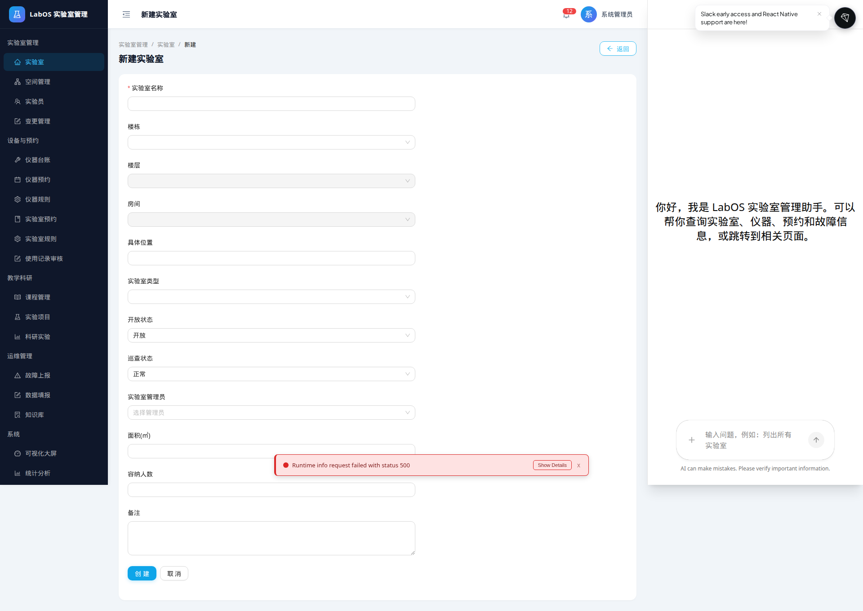
图：03-labs-create-form.png
- 支持实验室名称、编号、位置、面积、功能分区、容纳人数、负责人、开放状态、巡查状态等字段的完整录入与编辑。
- 操作路径：侧边栏「实验室」→ 新建/编辑；API：`POST/PATCH/GET /labs`。

1.1.2 多维度检索筛选（楼栋/楼层/类型/开放状态/关键词）
状态：✅ 已完成
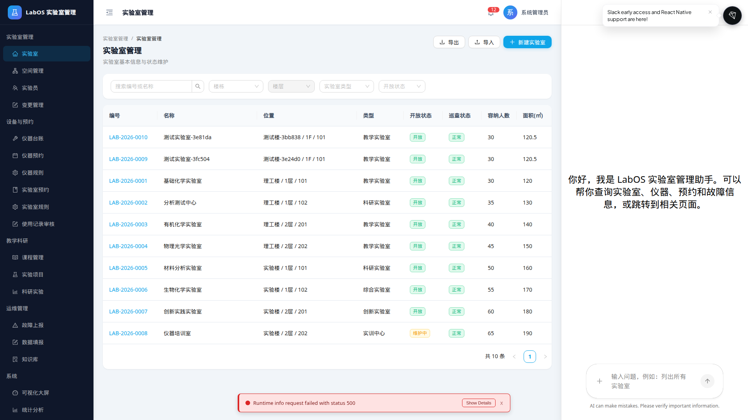
图：03-labs-list.png
- 列表页 FilterBar 支持按开放状态、实验室类型、关键词组合筛选。
- API：`GET /labs?open_status&lab_type&keyword&building_id`。

1.1.3 实验室信息批量导入与导出
状态：✅ 已完成

图：03-labs-list.png
- 列表页提供 Excel 导入/导出按钮，后端 `GET /labs/export`、`POST /labs/import` 已实现。
- 导出即时下载；导入支持 xlsx 批量更新实验室信息。

1.2.1 变更在线申请（功能/负责人/设备/区域）
状态：✅ 已完成
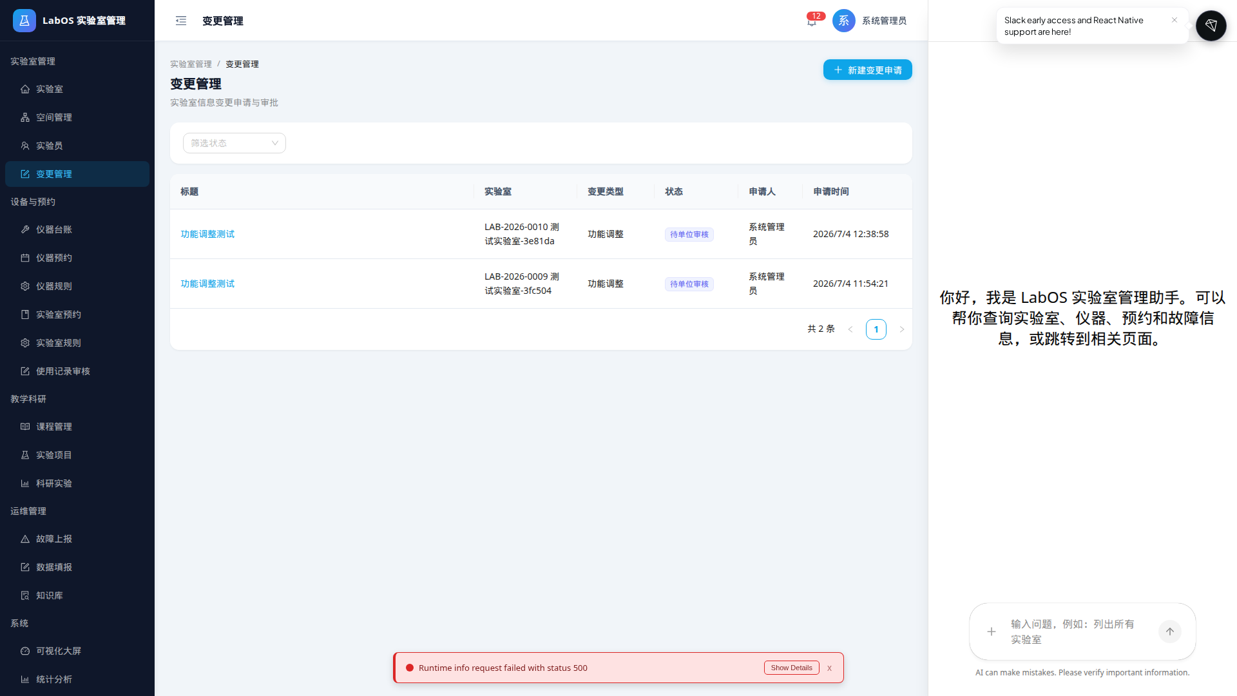
图：06-lab-changes-list.png
- 支持四类变更类型在线申请，填写标题、说明与变更内容 JSON。
- 操作路径：「变更管理」→ 新建申请；API：`POST /lab-changes`。

1.2.2 多级线上审核（单位 + 管理中心）
状态：✅ 已完成
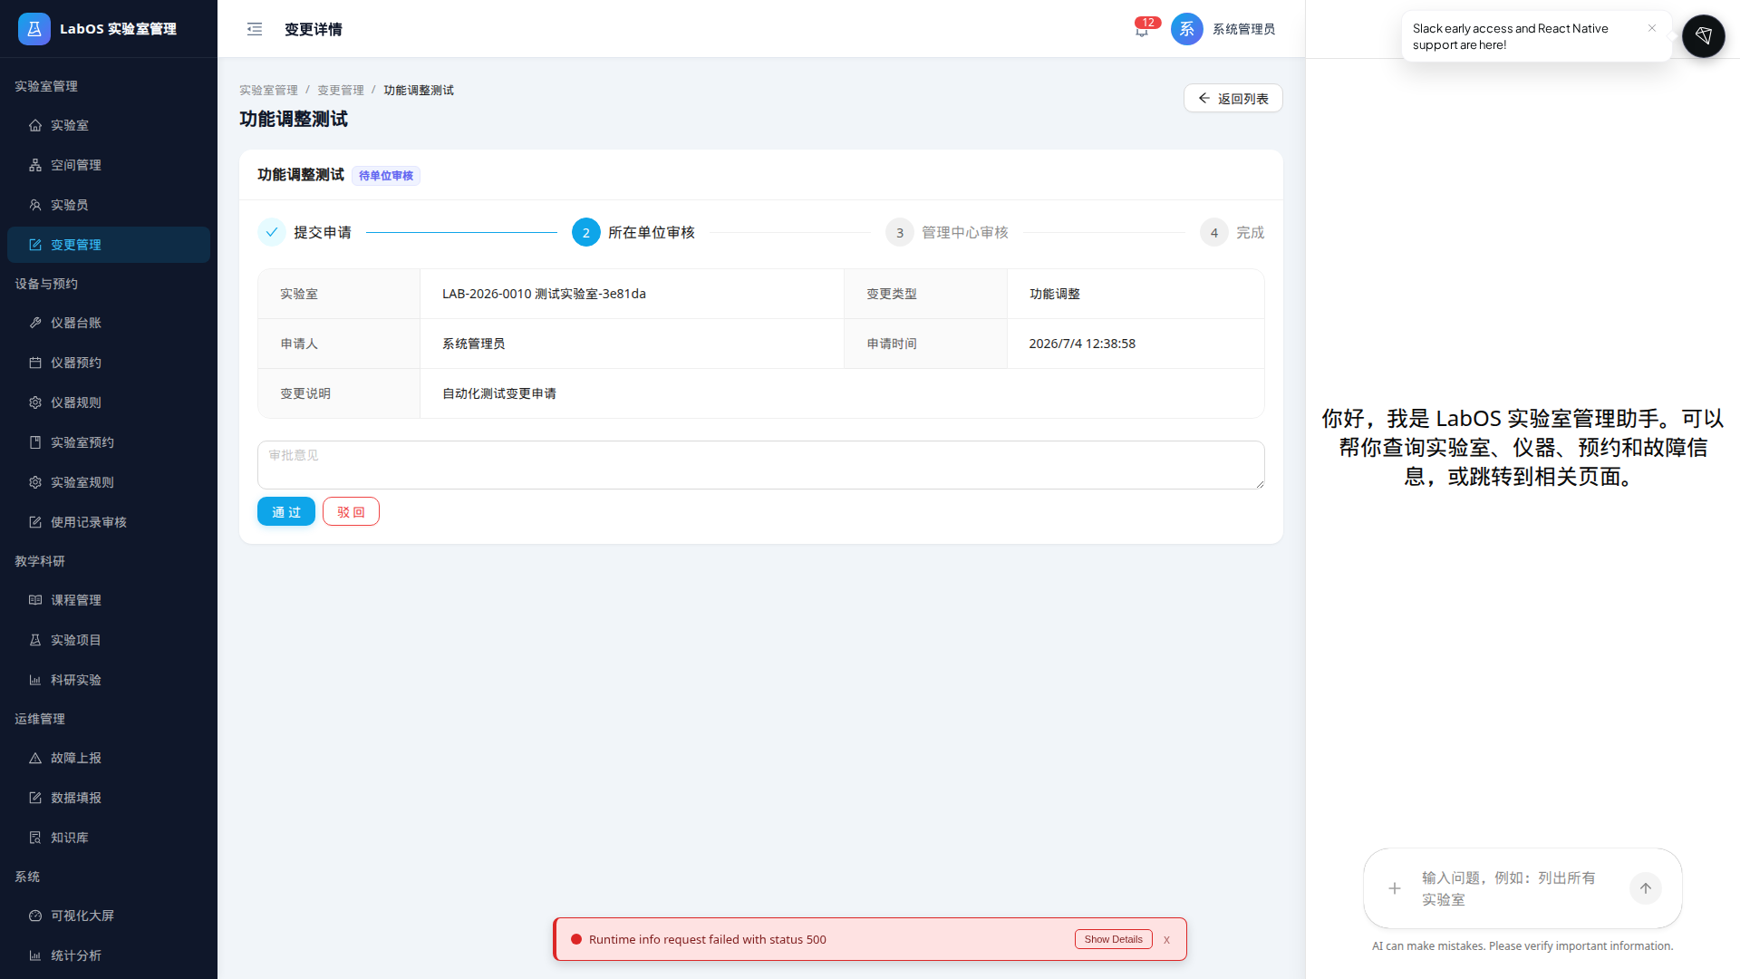
图：06-lab-change-detail.png
- 审批流：草稿 → 待单位审核 → 待管理中心审核 → 通过/驳回。
- 详情页 Steps 展示进度，`approval_records` 全程留痕。

1.2.3 审批进度查询与变更留痕
状态：✅ 已完成

图：06-lab-change-detail.png
- 详情页可查看每级审批人、意见与时间；站内通知推送审批结果。
- （微信/钉钉原生推送不在本次交付范围，站内消息已闭环。）

1.3.1 实验员信息录入维护
状态：✅ 已完成
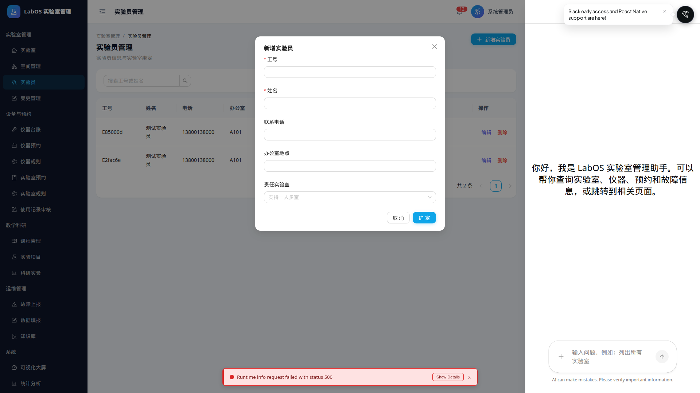
图：07-lab-staff-create-modal.png
- 工号、姓名、电话、办公室、责任实验室等字段 CRUD 完整。
- 操作路径：「实验员」→ 新增/编辑/删除。

1.3.2 实验员与实验室关联（一人多室）
状态：✅ 已完成

图：07-lab-staff-create-modal.png
- 表单支持多选责任实验室，后端 `lab_ids` 数组绑定。

2. 实验室设备管理

2.1.1 与资产管理系统对接自动同步
状态：— 排除（集成对接不在交付范围）
- 按甲方要求，外部系统集成对接不在本次交付范围。
- 仪器信息可通过「仪器台账」手动录入或 Excel 导入完成维护（见 2.1.2）。

2.1.2 配套设备手动录入与维护
状态：✅ 已完成
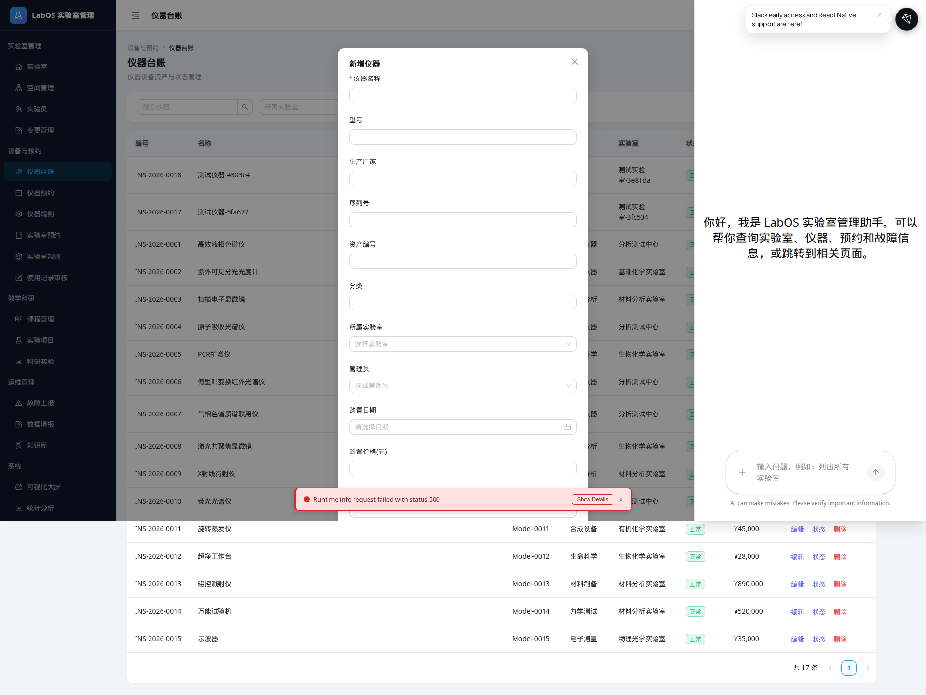
图：08-instruments-create-form.png
- InstrumentForm 支持名称、型号、厂家、资产号、购置信息、管理员等字段新增与编辑。

2.2.1 仪器详细信息录入
状态：✅ 已完成

图：08-instruments-create-form.png
- 完整字段：编号(自动)、名称、型号、分类、实验室、位置、购置日期/价格等。

2.2.2 技术状态标记与变更记录
状态：✅ 已完成
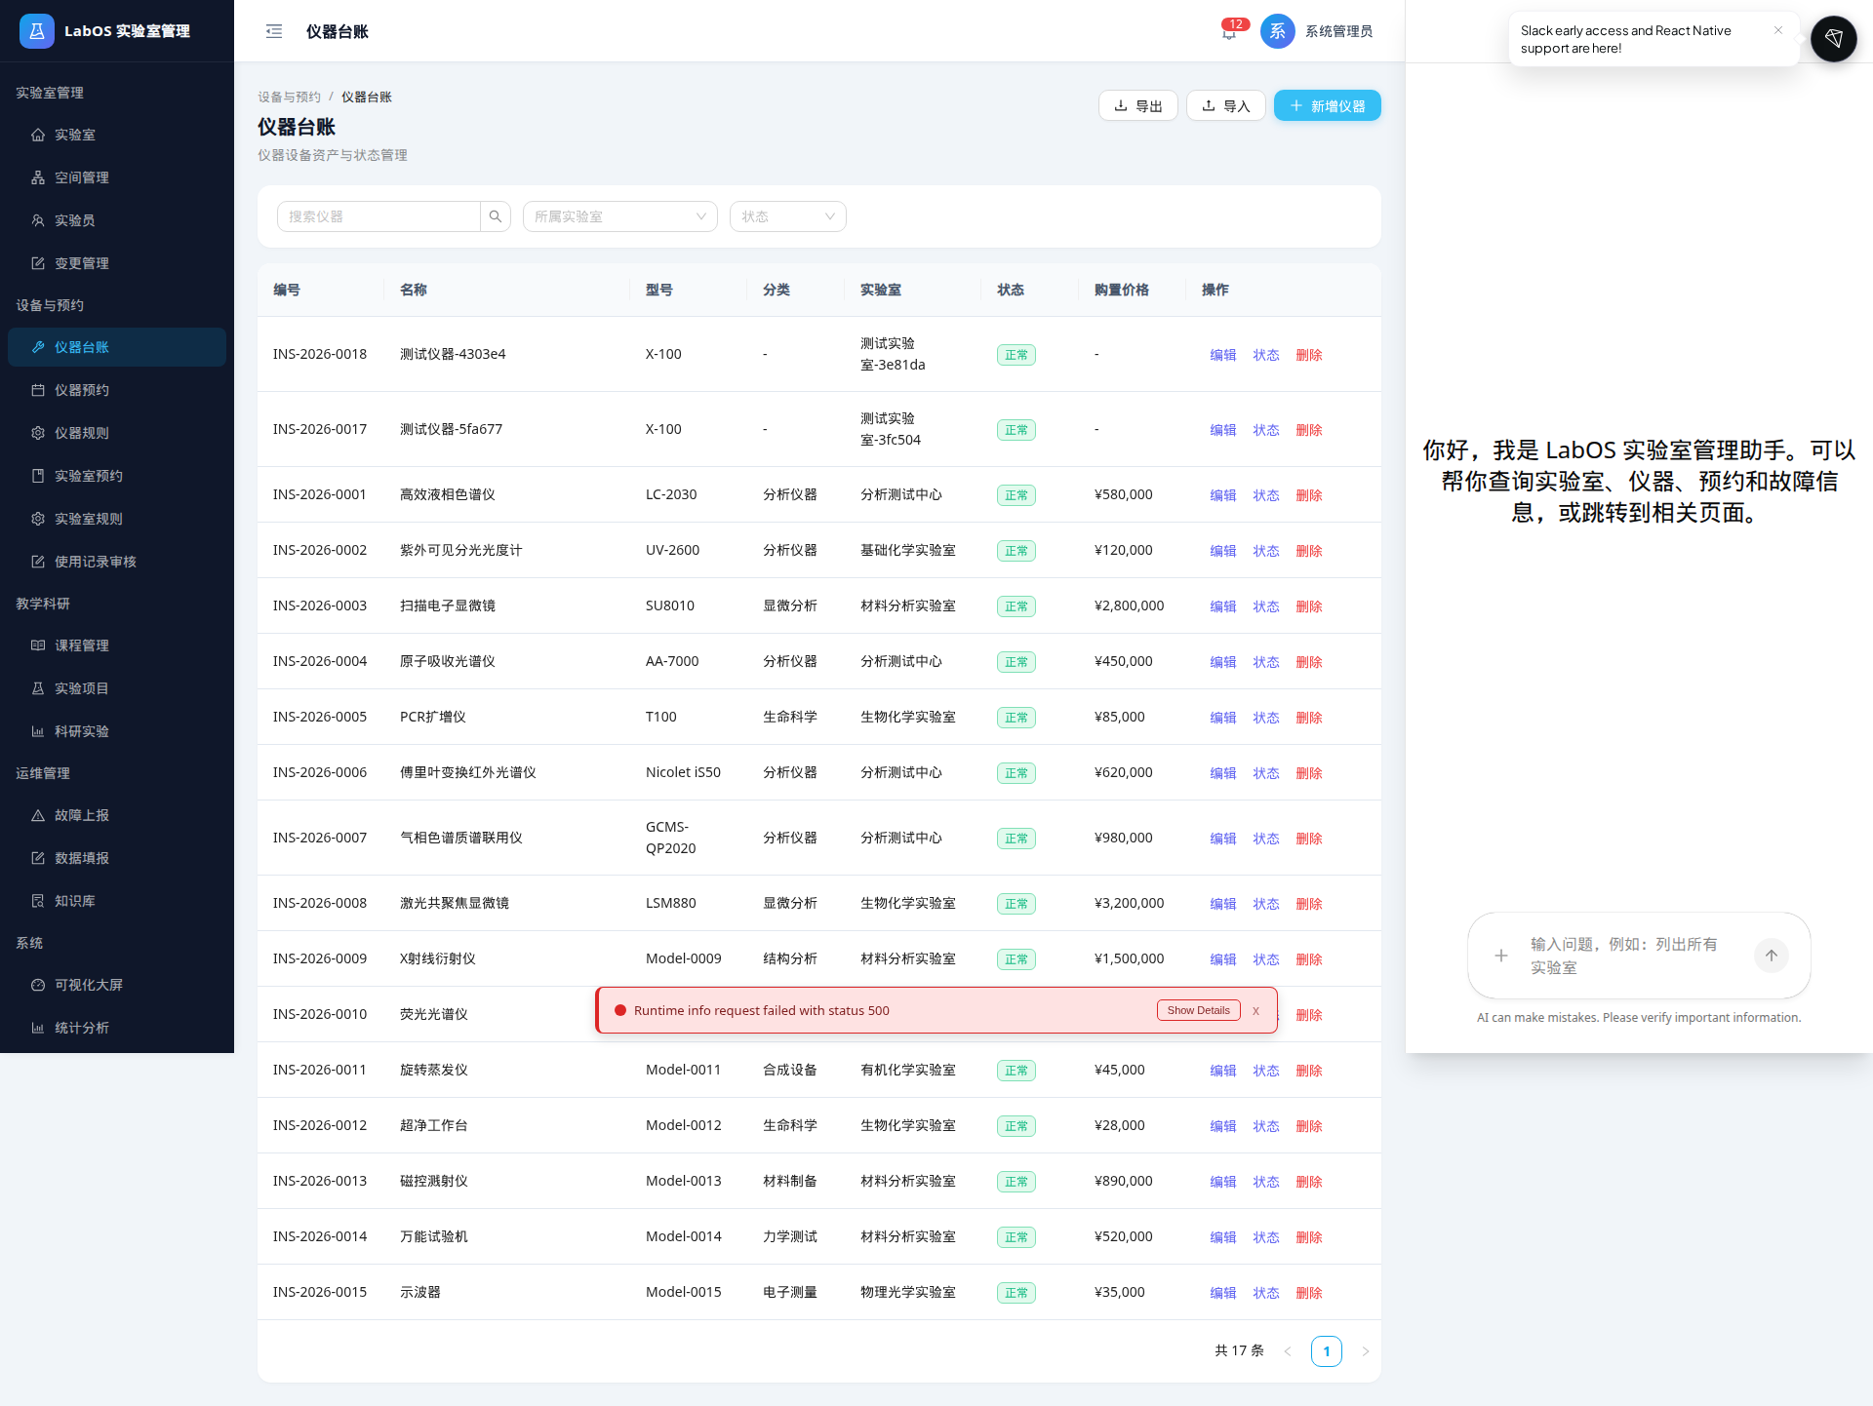
图：08-instruments-list.png
- 状态：正常/维护/停用/报废；列表「状态」按钮变更并写入 status_log。

2.2.3 仪器台账批量导入导出
状态：✅ 已完成

图：08-instruments-list.png
- 列表页「导入」「导出」按钮；API 支持 xlsx/csv。

2.3.1 按仪器设置开放时段
状态：✅ 已完成
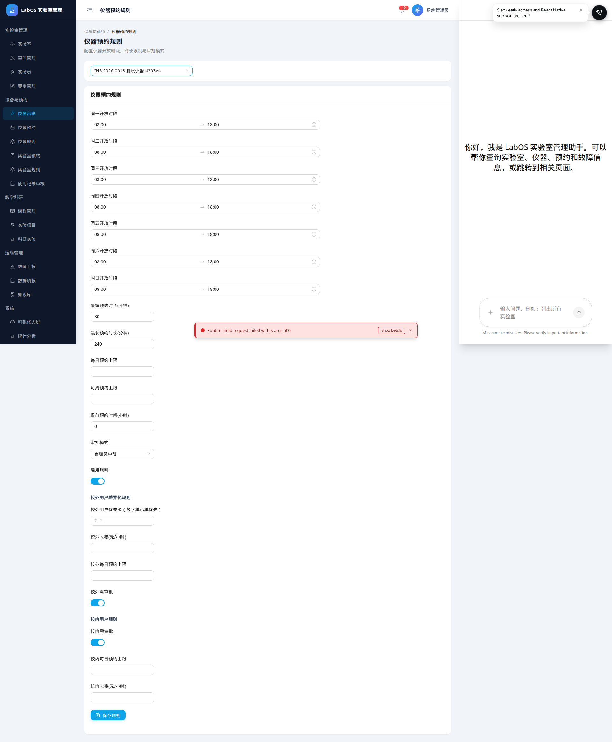
图：12-instrument-rules.png
- 周一至周日逐日配置开放时段（精确到小时）。

2.3.2 时长/次数/提前预约限制
状态：✅ 已完成

图：12-instrument-rules.png
- 最短/最长时长、日限额、周限额、提前预约小时数均可配置，预约时强制校验。

2.3.3 校内外用户差异化规则
状态：✅ 已完成

图：12-instrument-rules.png
- 校外 external_rules + 校内 internal_rules UI 配置；预约引擎按角色选用规则。

2.4.1 按名称/类型/实验室查询仪器
状态：✅ 已完成

图：08-instruments-list.png
- InstrumentList 关键词、实验室、状态多维筛选。

2.4.2 日历展示空闲占用
状态：✅ 已完成
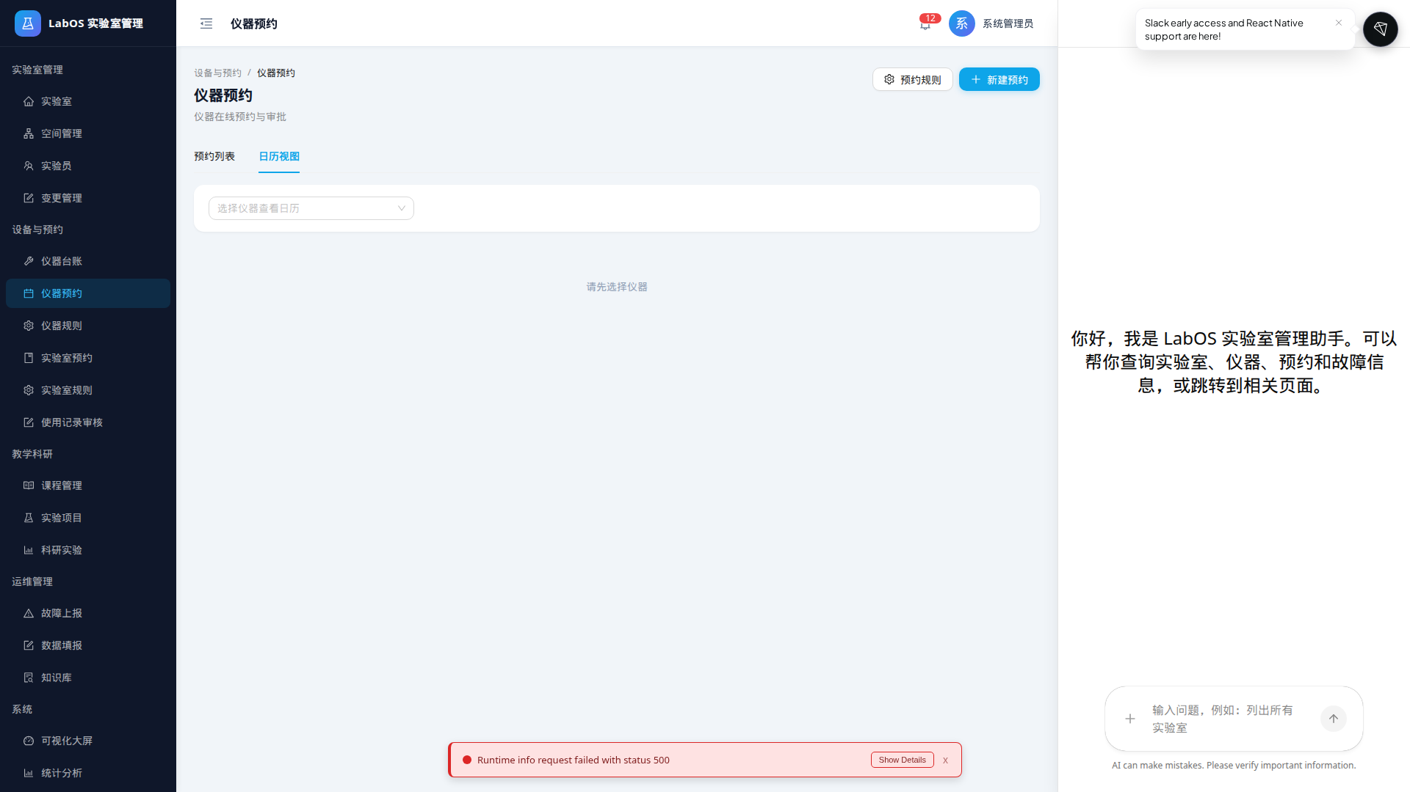
图：09-instrument-bookings-calendar.png
- 仪器预约页「日历视图」Tab，调用 calendar API 展示占用时段。

2.4.3 在线提交仪器预约
状态：✅ 已完成
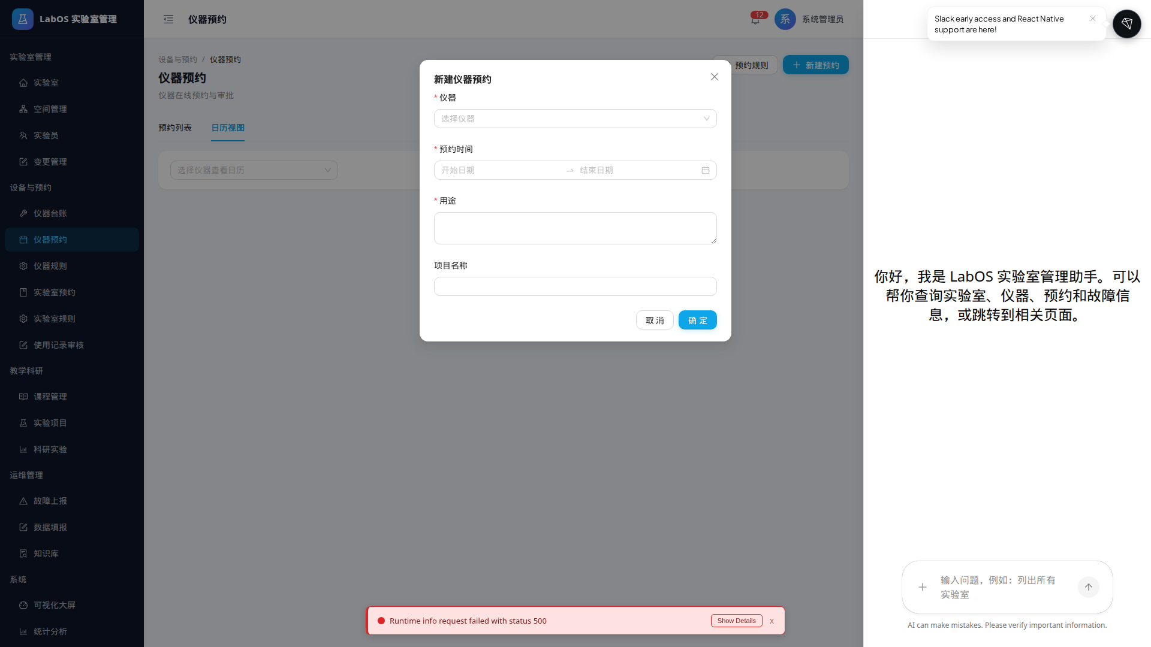
图：09-instrument-bookings-create-modal.png
- 选择仪器、时段、用途、项目名后提交；规则引擎自动校验冲突与限额。

2.5.1 仪器预约审批（通过/拒绝/取消）
状态：✅ 已完成
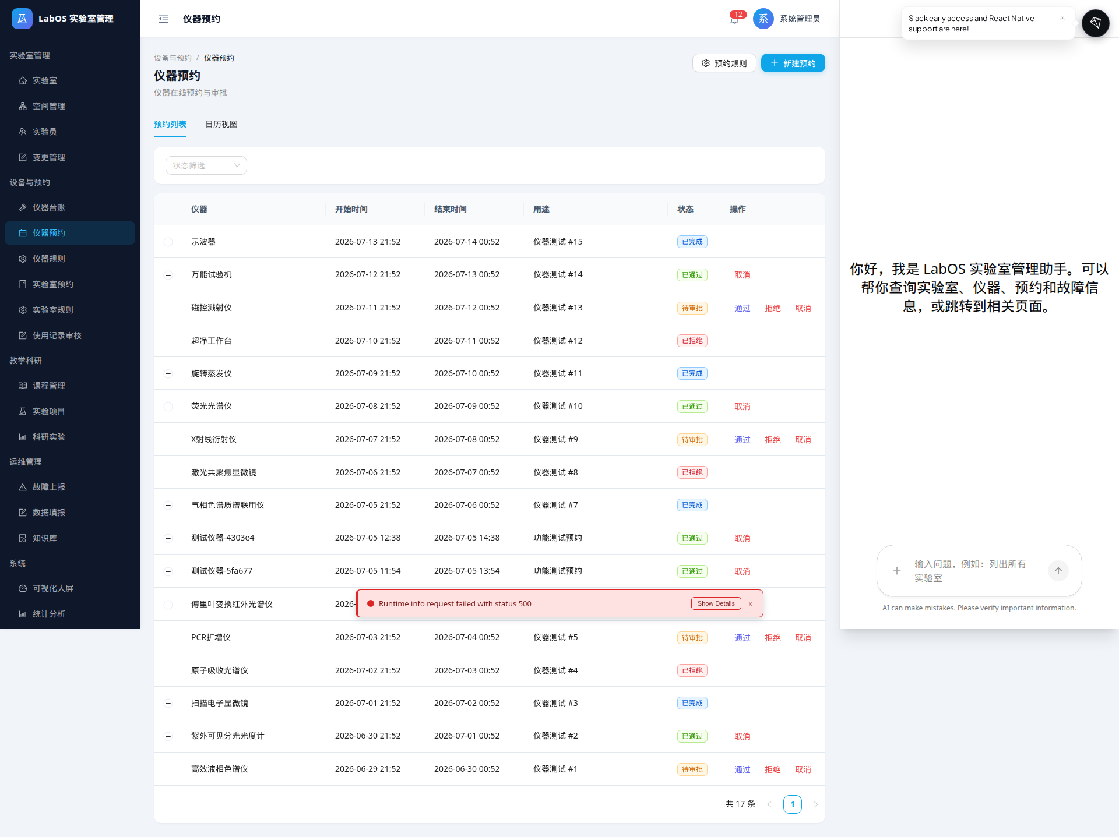
图：09-instrument-bookings-list.png
- 待审批记录可一键通过或填写原因拒绝；用户可取消未开始预约。

2.5.2 审批进度与消息通知
状态：✅ 已完成

图：09-instrument-bookings-list.png
- 列表实时展示状态；审批结果通过站内通知推送申请人。

2.6.1 仪器使用后在线填写记录
状态：✅ 已完成

图：09-instrument-bookings-list.png
- 展开已通过预约行，填写使用内容与设备状态反馈并提交。

2.6.2 上传实验数据与照片
状态：✅ 已完成

图：09-instrument-bookings-list.png
- 使用记录表单支持附件上传（upload API）。

2.6.3 负责人审核使用记录
状态：✅ 已完成
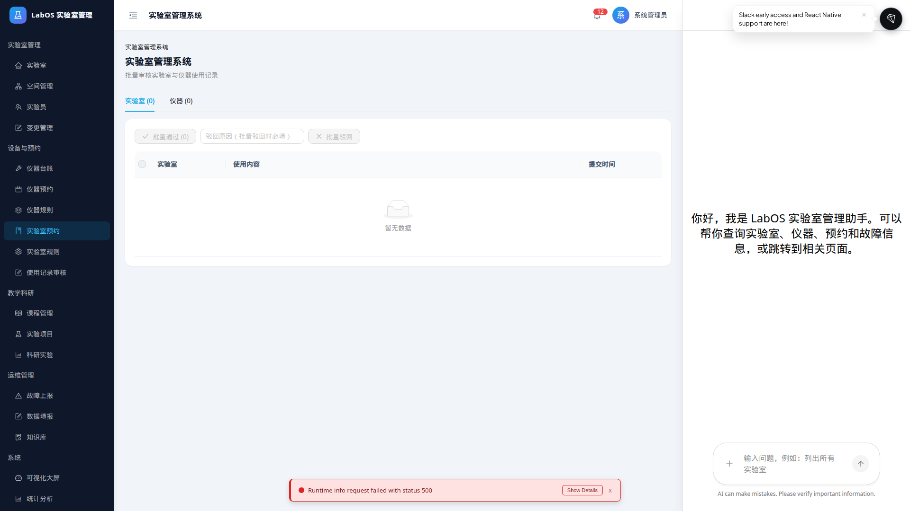
图：25-usage-approval.png
- 单条 approve/reject + 「使用记录审核」批量审核页。

2.7.1 设备使用频次/时长统计
状态：✅ 已完成
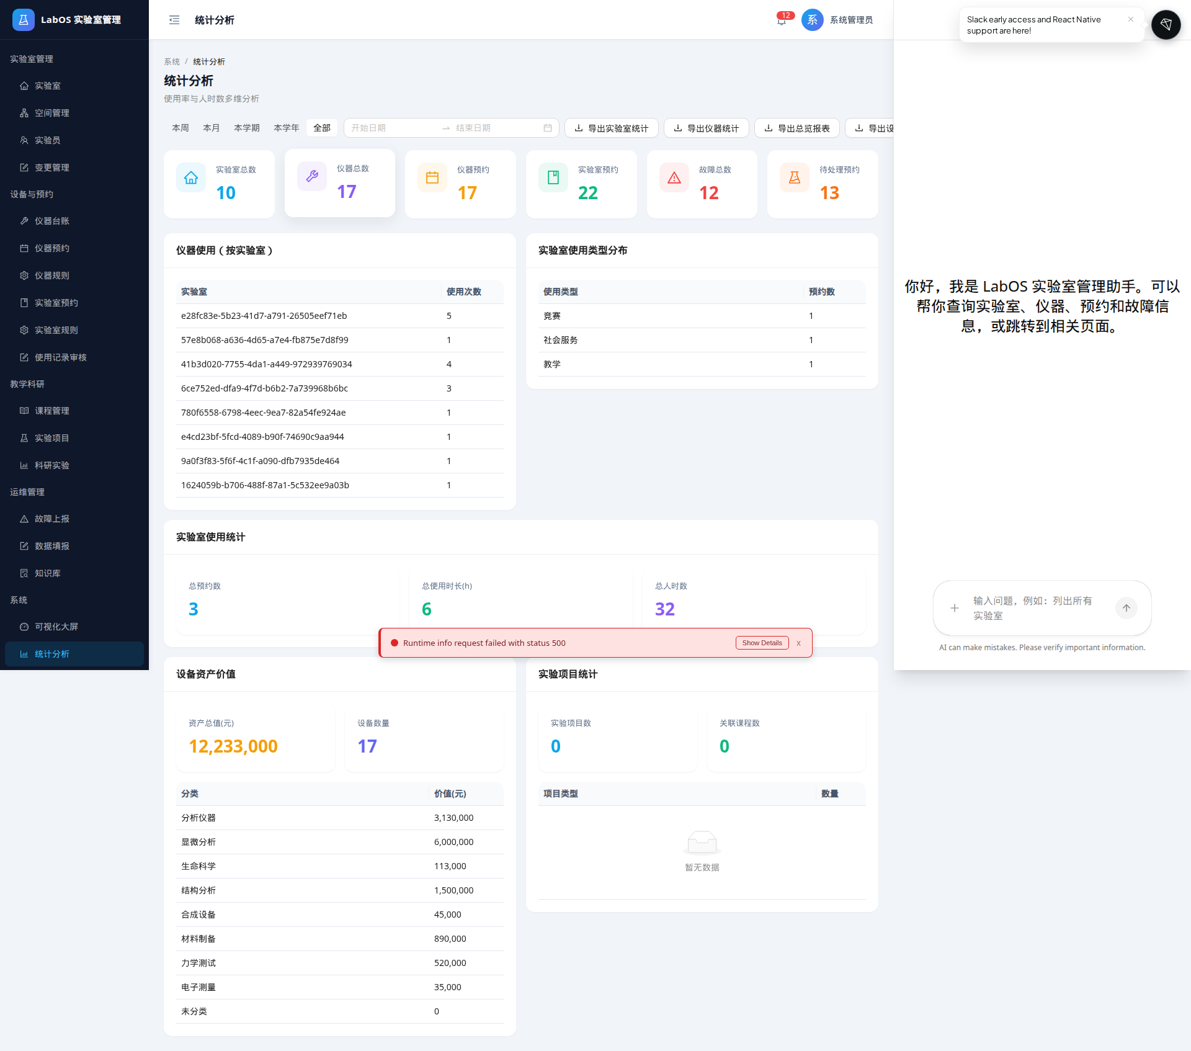
图：17-statistics.png
- StatisticsPage 按实验室、分类、时间范围统计仪器使用。

2.7.2 按价值区间分层统计
状态：✅ 已完成

图：17-statistics.png
- equipment-value API + 按分类资产价值表格展示。

2.7.3 统计报表导出
状态：✅ 已完成

图：17-statistics.png
- 支持导出总览、设备价值等 xlsx 报表；页面表格+StatCard 可视化。

3. 实验室预约管理

3.1.1 实验室预约规则（时段/限额）
状态：✅ 已完成

图：11-lab-booking-rules.png
- 按实验室配置开放时段、允许角色、日限额等；CRUD 完整。

3.1.2 按使用类型差异化规则
状态：✅ 已完成

图：11-lab-booking-rules.png
- usage_type_rules UI + 预约时按教学/科研/开放等类型校验与自动审批。

3.2.1 查看时段并提交预约
状态：✅ 已完成
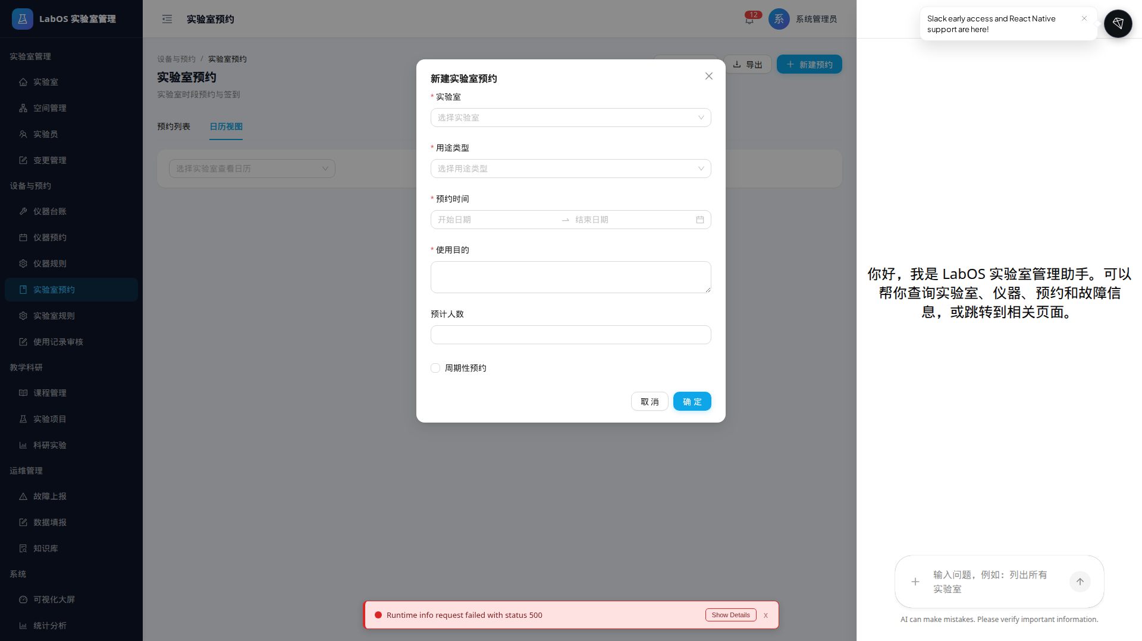
图：10-lab-bookings-create-modal.png
- 选择实验室、用途类型、时段、人数、目的后提交申请。

3.2.2 周期性批量预约
状态：✅ 已完成

图：10-lab-bookings-create-modal.png
- 新建表单勾选「周期性预约」，配置频率/次数/截止日期。

3.3.1 按类型配置审批流程
状态：✅ 已完成
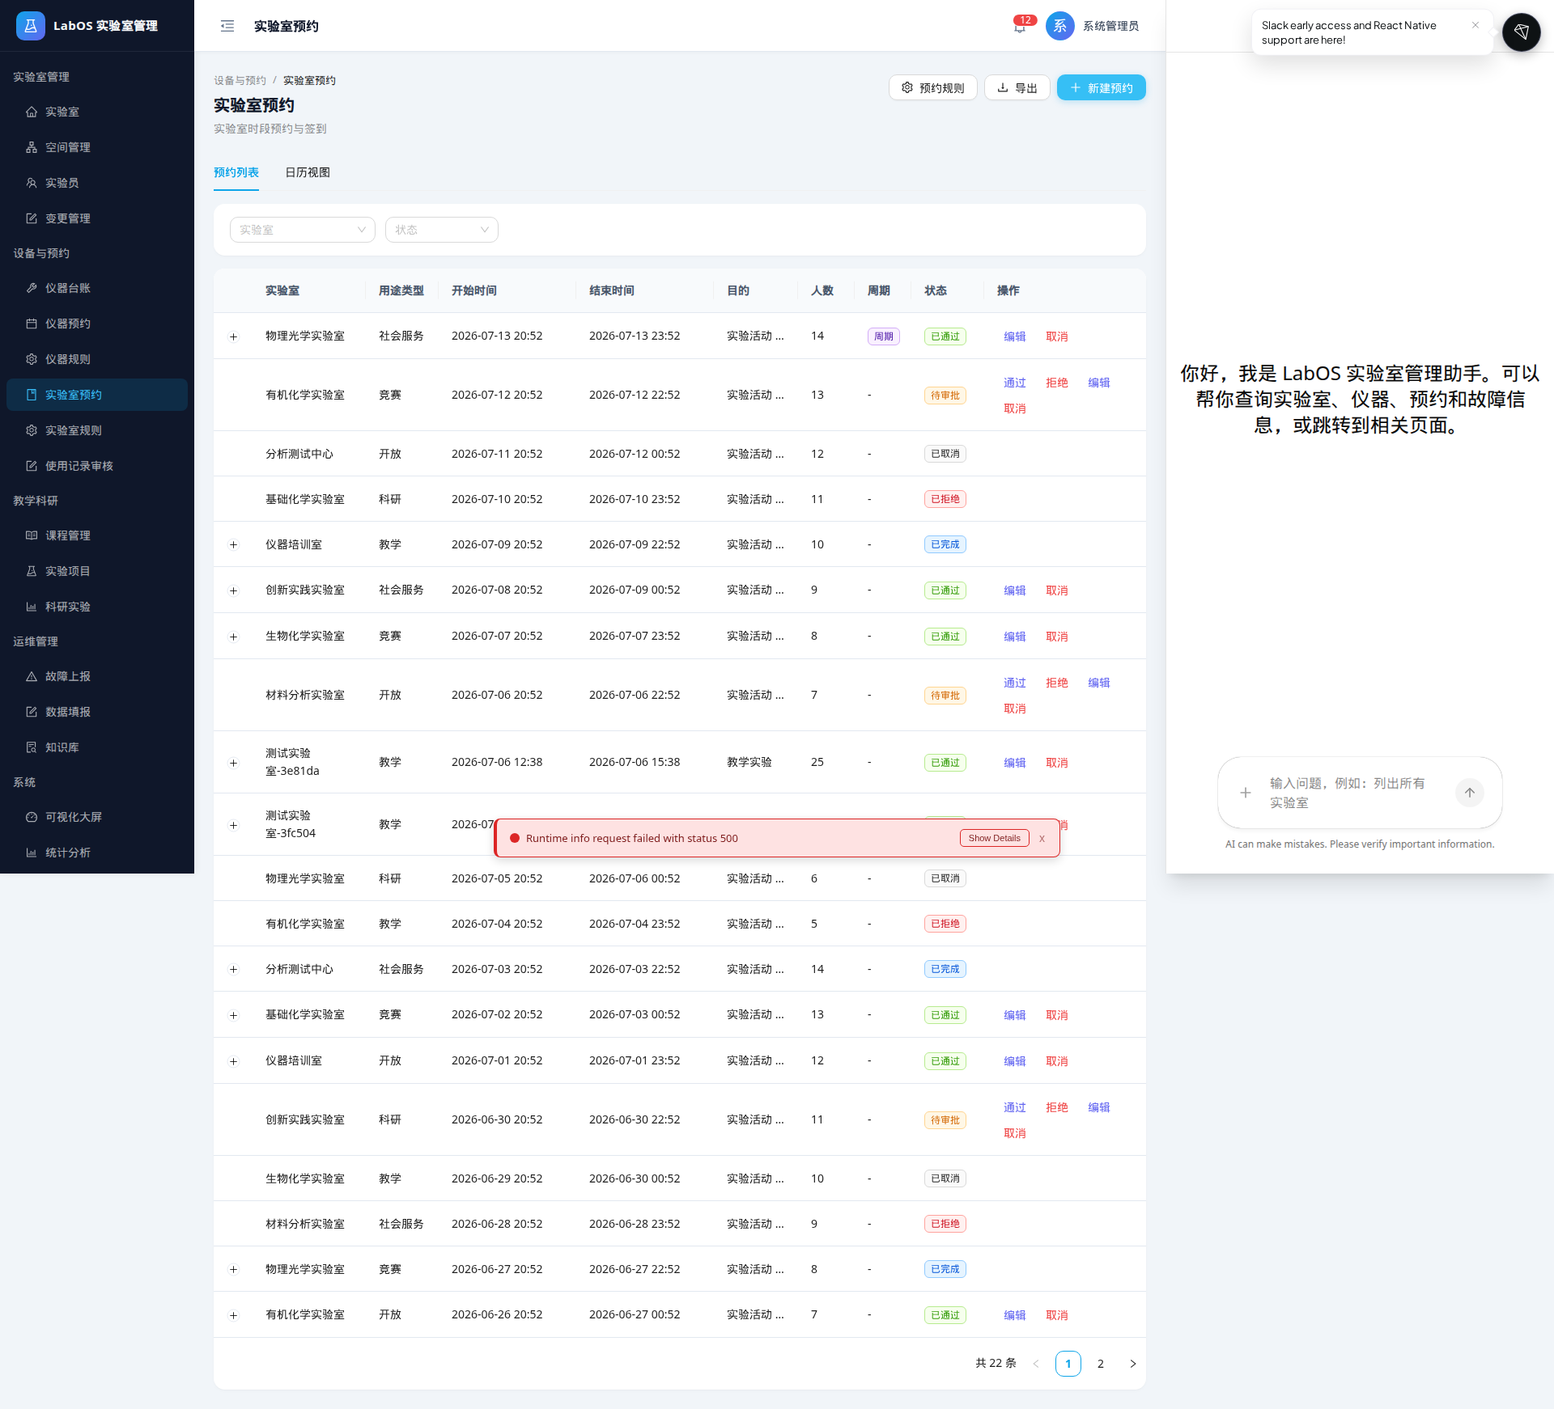
图：10-lab-bookings-list.png
- 待审批可「通过」「拒绝」；已通过可「编辑」「取消」。

3.3.2 审批通过后开门凭证
状态：✅ 已完成

图：10-lab-bookings-list.png
- 审批通过后弹出 CheckInModal，展示 QR/门禁 token；支持多种 access_method。

3.3.3 与门禁系统对接
状态：— 排除（集成对接不在交付范围）
- 外部门禁硬件/production API 对接不在本次交付范围。
- 系统内已实现 LabAccessGrant 凭证生成与模拟开门 API。

3.4.1 预约记录集中查看与筛选
状态：✅ 已完成

图：10-lab-bookings-list.png
- 按实验室、状态筛选；列表导出 Excel。

3.4.2 按类型审批与推送
状态：✅ 已完成

图：10-lab-bookings-list.png
- 同 3.3.1；审批结果站内通知。

3.4.3 预约记录导出
状态：✅ 已完成

图：10-lab-bookings-list.png
- 列表「导出」按钮下载 xlsx。

3.5.1 刷卡/扫码/人脸签到
状态：✅ 已完成
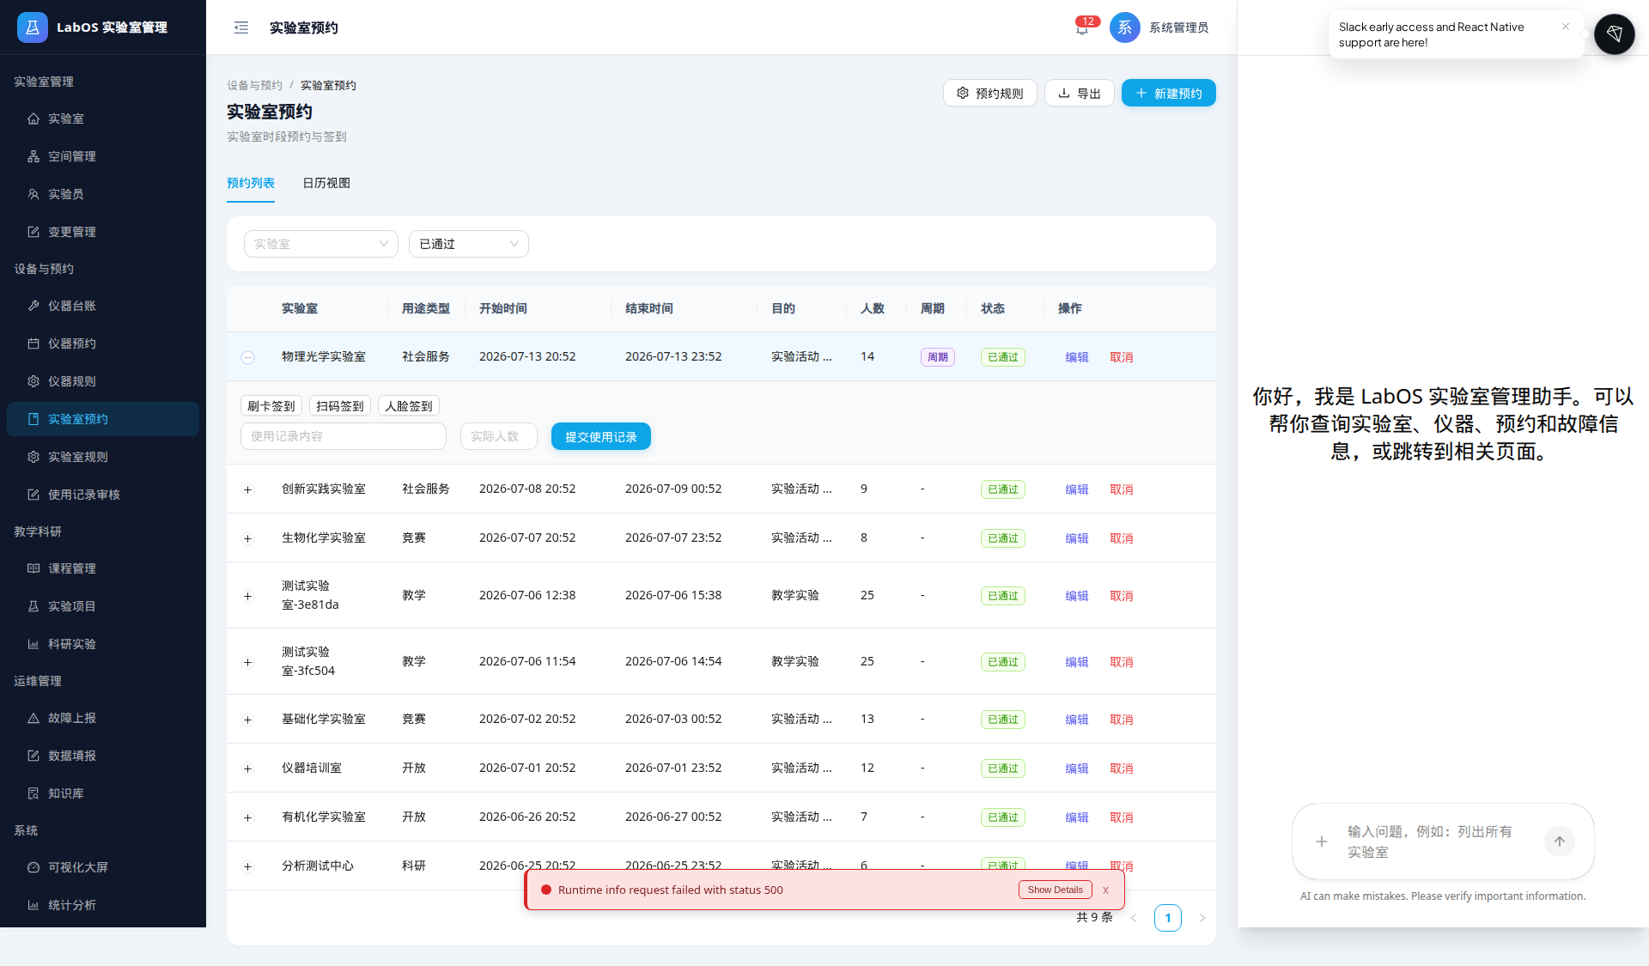
图：10-lab-bookings-usage-panel.png
- 展开已通过预约，提供刷卡/扫码/人脸三种签到按钮；CheckInModal 展示凭证。

3.5.2 实际到场人数统计
状态：✅ 已完成

图：10-lab-bookings-usage-panel.png
- 签到与使用记录可填写 actual_count，与 expected_count 比对。

3.6.1 实验室使用记录填报
状态：✅ 已完成

图：10-lab-bookings-usage-panel.png
- LabUsageRecordPanel 提交内容与参数；GET usage 持久化加载审核状态。

3.6.2 上传实验数据文件
状态：✅ 已完成

图：10-lab-bookings-usage-panel.png
- 使用记录支持附件上传。

3.6.3 使用记录审核（含批量）
状态：✅ 已完成

图：25-usage-approval.png
- 单条审核 + `/lab-bookings/usage-approval` 批量通过/驳回。

3.7.1 实验室使用人次/类型统计
状态：✅ 已完成

图：17-statistics.png
- lab-usage API：总时长、人时数、按 usage_type 分布。

3.7.2 周/月/学期/学年统计
状态：✅ 已完成

图：17-statistics.png
- StatisticsPage 时间预设 Segmented + 自定义日期范围。

3.7.3 图表可视化与导出
状态：✅ 已完成

图：17-statistics.png
- StatCard + 分类表格 + Progress 条形图；多类型 xlsx 导出。

3.8.1 电子班牌系统对接
状态：— 排除（集成对接不在交付范围）
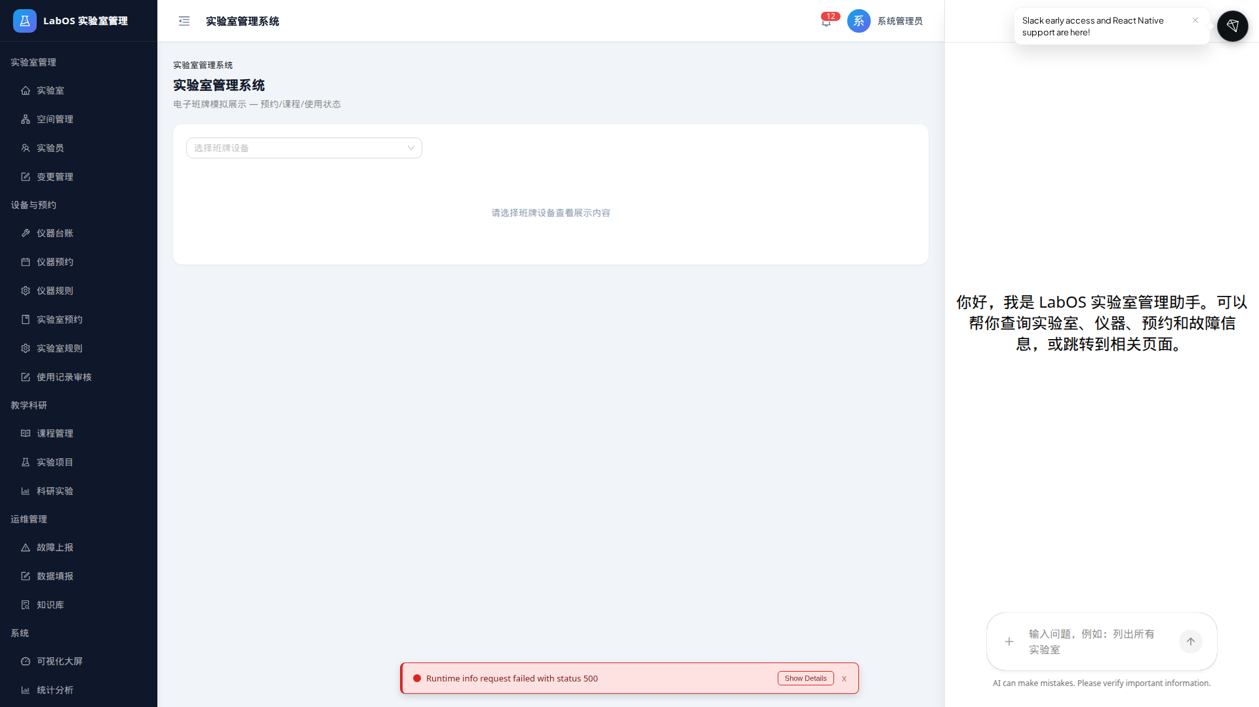
图：26-class-boards.png
- 生产班牌硬件协议对接不在范围；系统提供 `/class-boards` 模拟展示页供演示。

3.8.2 门禁全流程对接
状态：— 排除（集成对接不在交付范围）
- 同 3.3.3，外部门禁 production 对接排除。

4. 实验项目管理

4.1.1 实验项目信息录入
状态：✅ 已完成
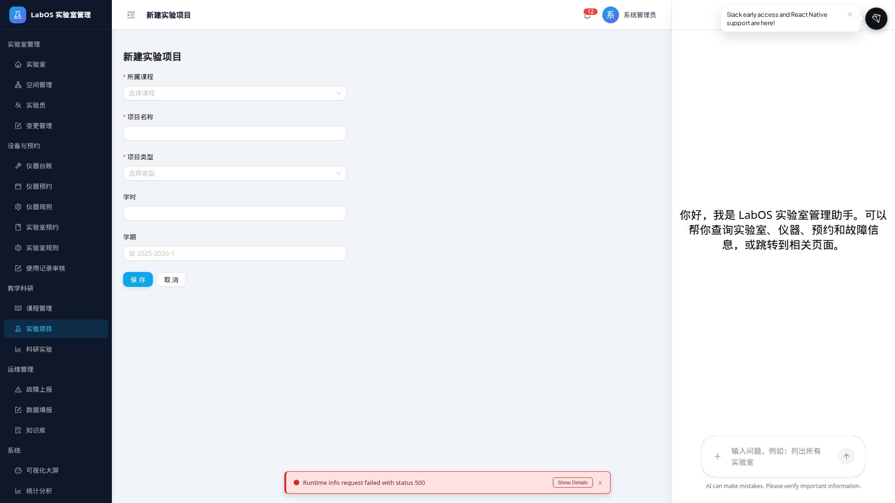
图：13-experiment-projects-create.png
- 课程 + 实验项目 CRUD：名称、类型、学时、仪器、耗材、专业等。

4.1.2 项目增删改查
状态：✅ 已完成
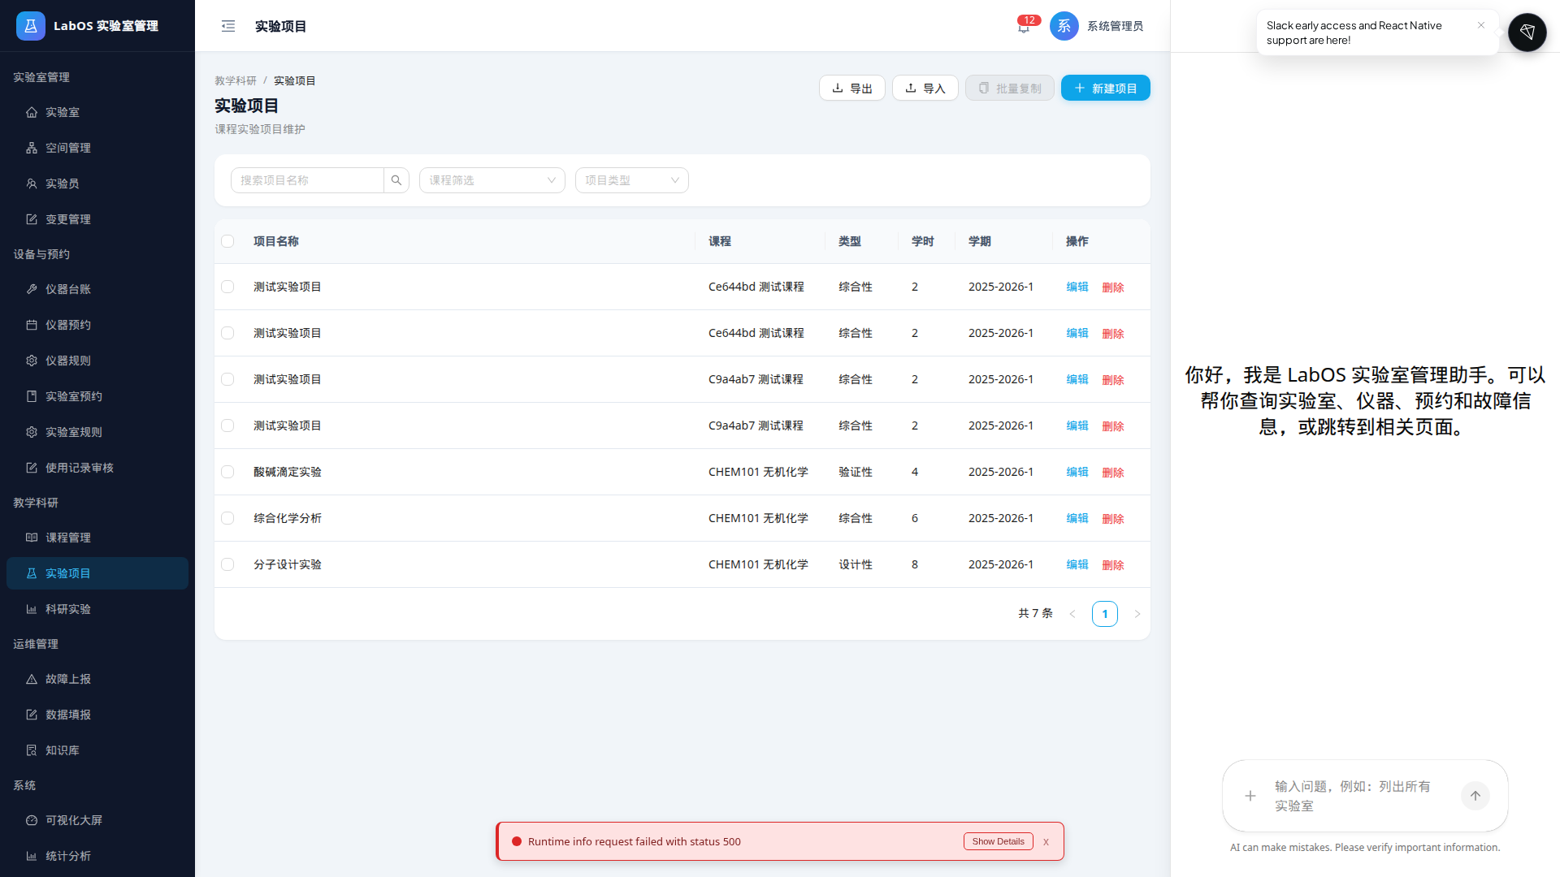
图：13-experiment-projects-list.png
- ProjectList/ProjectForm 完整 CRUD + 编辑路由。

4.2.1 批量复制项目至其他课程
状态：✅ 已完成

图：13-experiment-projects-list.png
- API `POST /experiment-projects/batch-copy` + 列表批量操作。

4.3.1 按课程/类型/学期统计
状态：✅ 已完成

图：17-statistics.png
- StatisticsPage「实验项目统计」卡片：按类型、学期分布表格。

4.3.2 项目数据导入导出
状态：✅ 已完成

图：13-experiment-projects-list.png
- ProjectList 导入/导出按钮 + 后端 export/import API。

4.4.1 科研实验全生命周期管理
状态：✅ 已完成
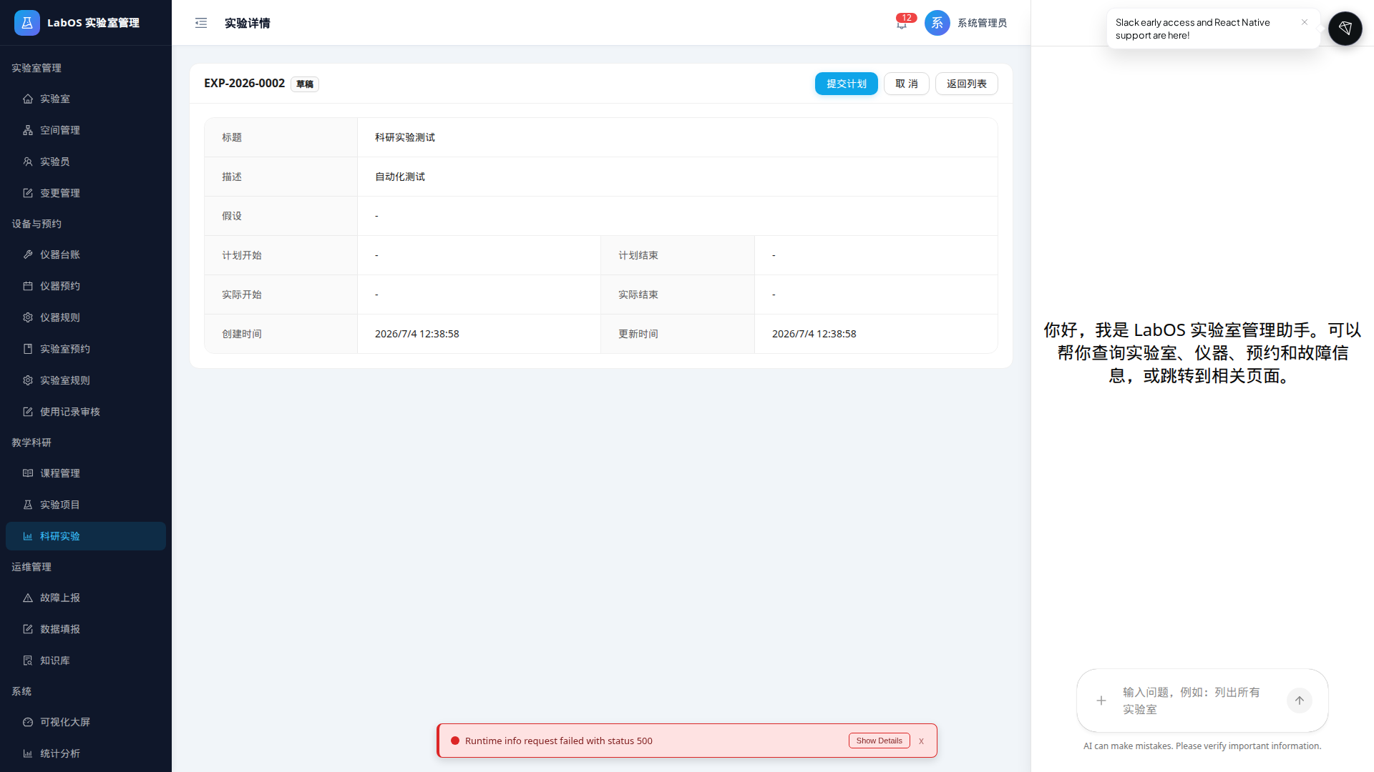
图：27-experiment-detail.png
- 「科研实验」模块：新建/编辑/删除/状态流转（草稿→计划→执行→完成/归档）。
- 操作路径：「科研实验」→ 列表/详情/编辑页。

5. 故障及问题上报

5.1.1 在线提交故障（含附件）
状态：✅ 已完成
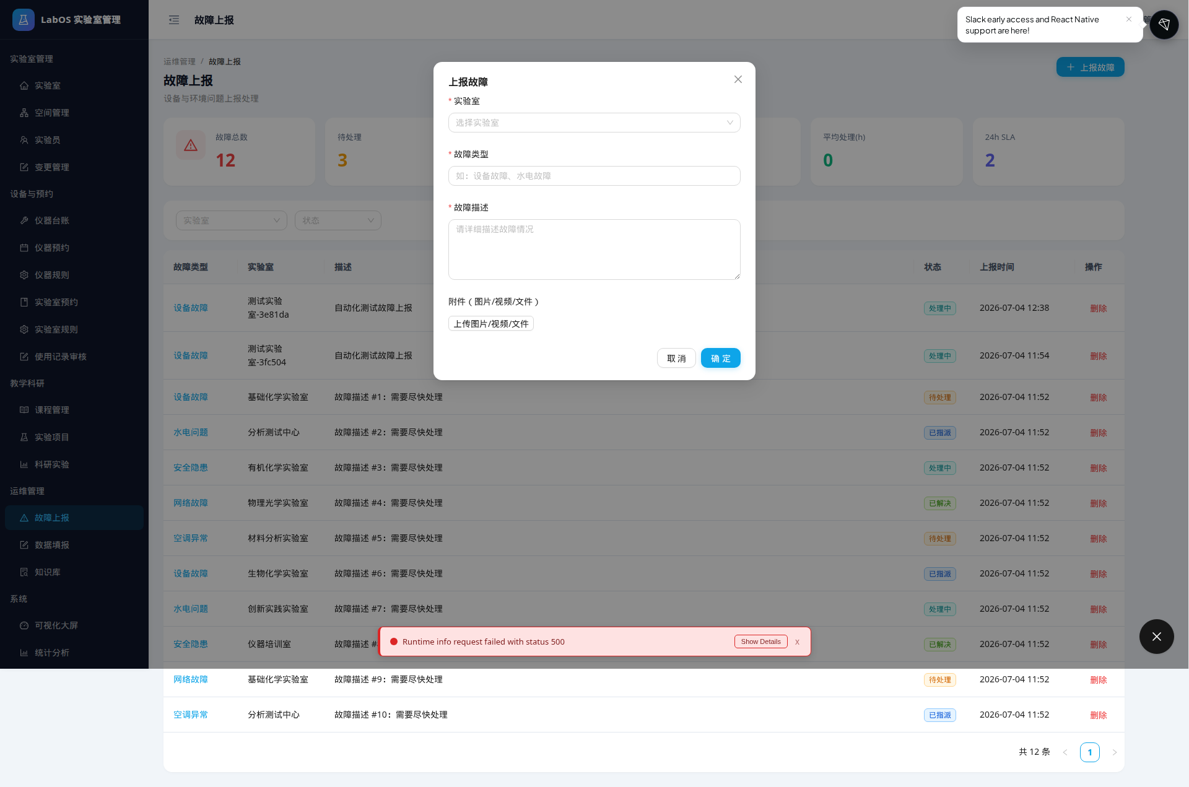
图：14-faults-report-modal.png
- 选择实验室、类型、描述，支持图片/视频/文件上传。

5.1.2 二维码扫码上报
状态：✅ 已完成
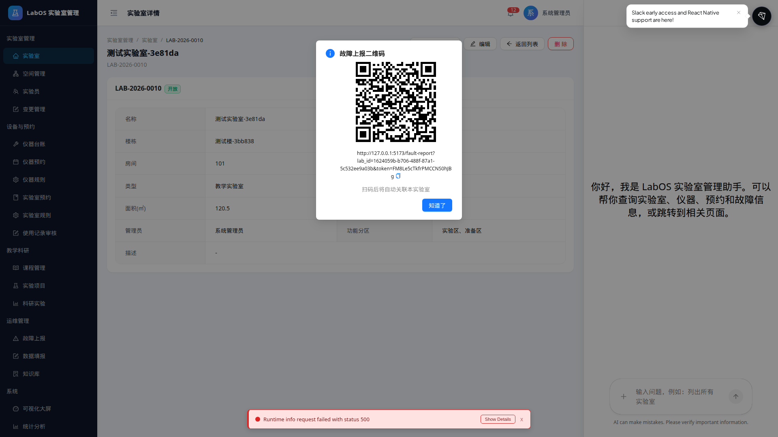
图：04-lab-fault-qr-modal.png
- LabDetail 生成专属 QR；`/fault-report?lab_id=` 落地页自动关联实验室。

5.2.1 指派与进度更新
状态：✅ 已完成
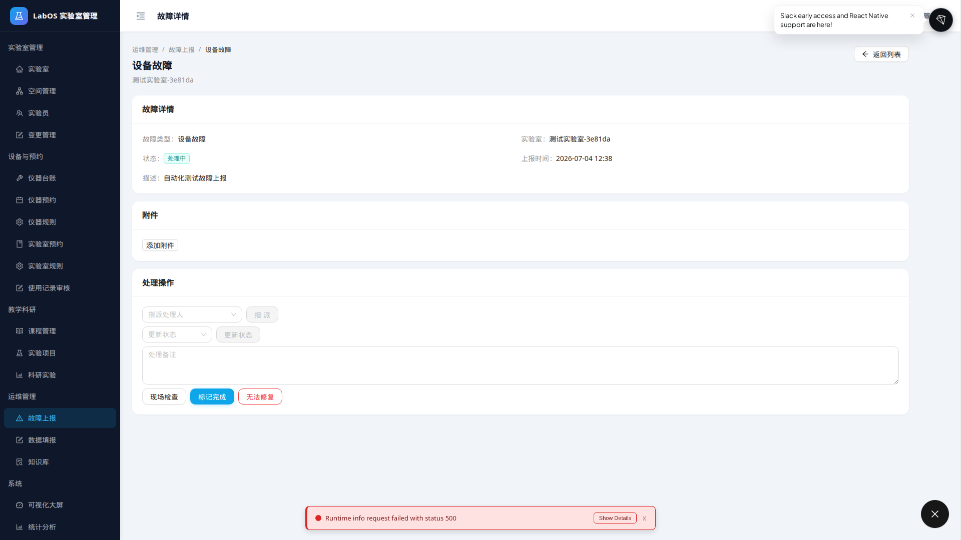
图：14-fault-detail.png
- FaultDetail 指派处理人、更新状态、填写处理意见。

5.2.2 处理全过程留痕
状态：✅ 已完成

图：14-fault-detail.png
- FaultHandlingRecord 时间线；上报人可在详情页查看进度。

5.3.1 故障统计分析（含 SLA）
状态：✅ 已完成
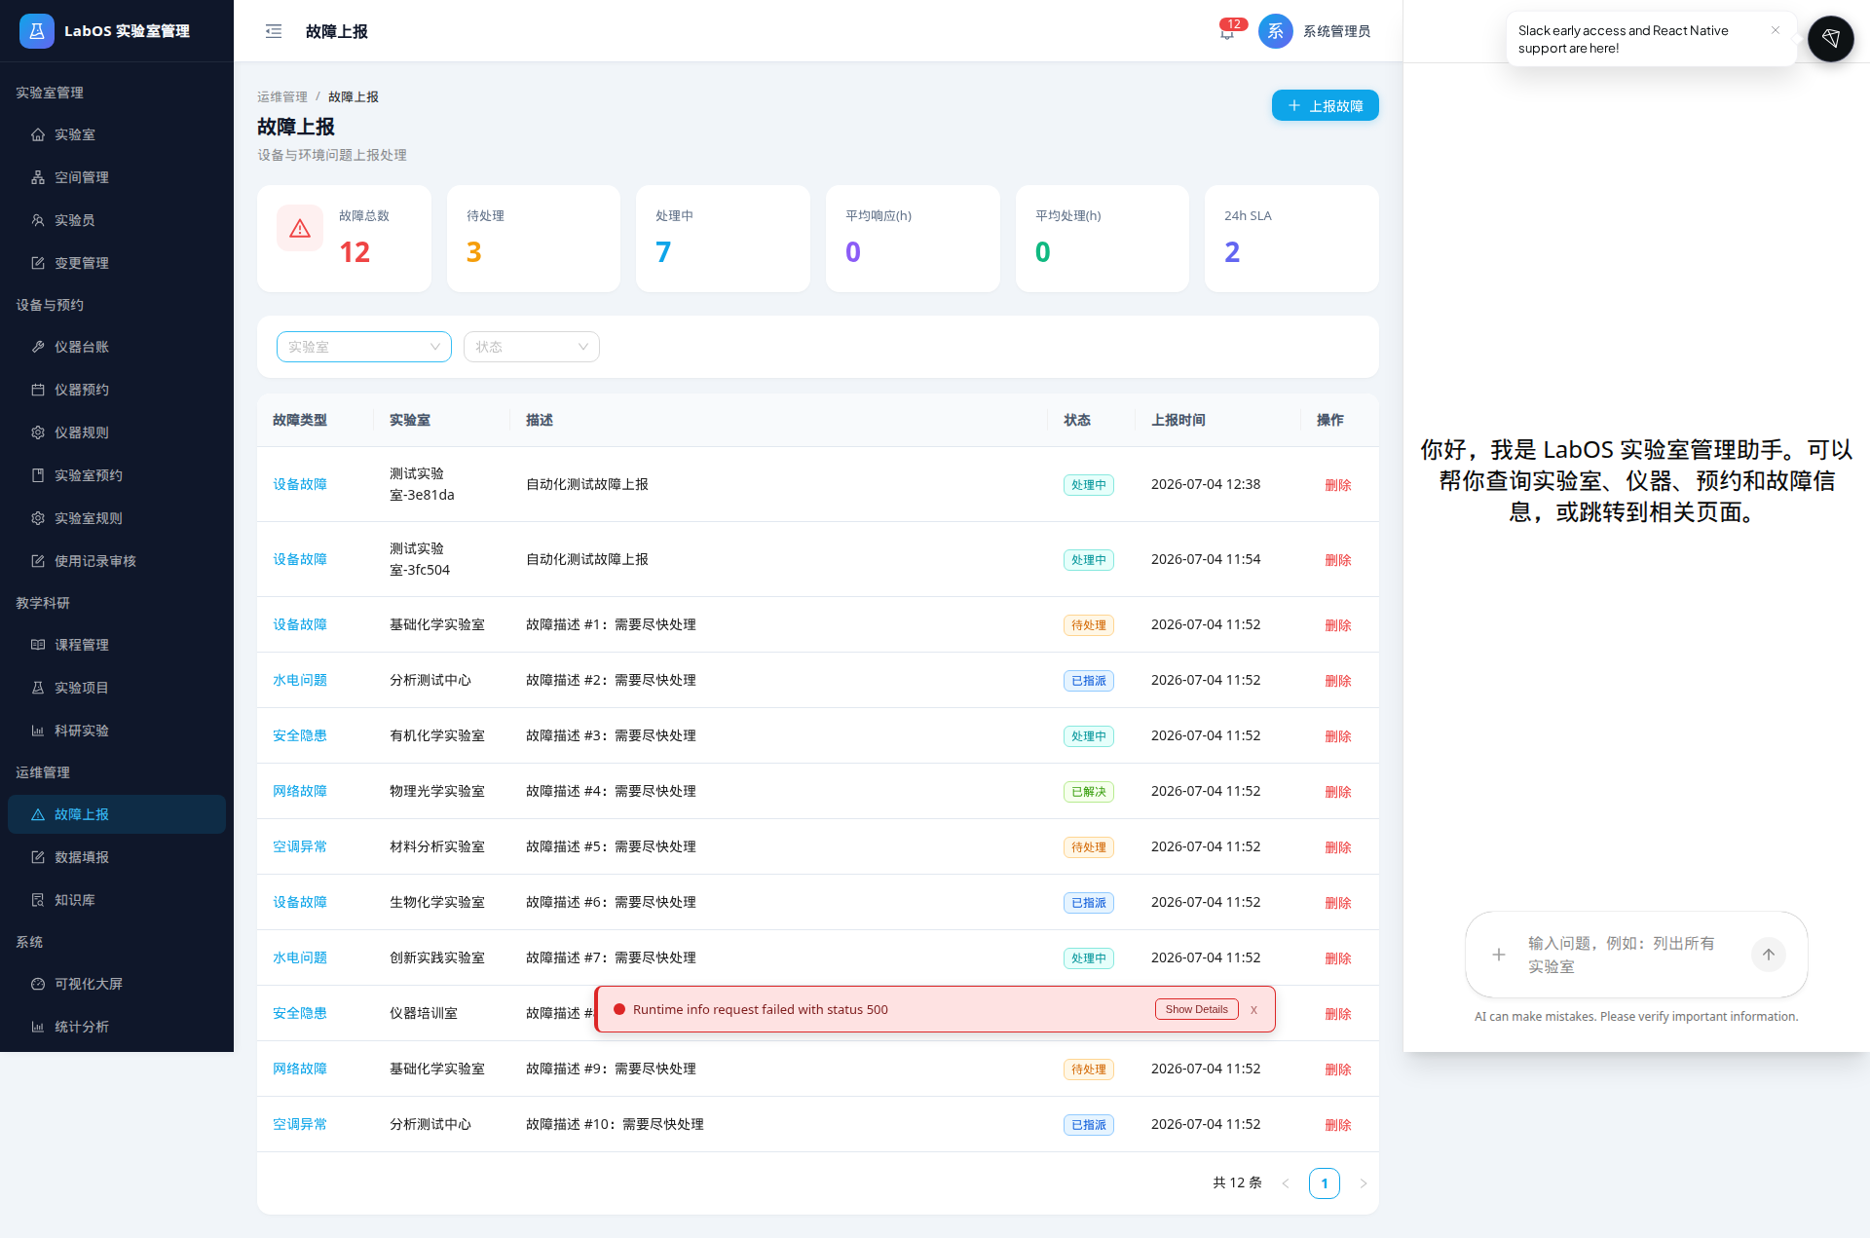
图：14-faults-list.png
- FaultList 顶部 StatCard：总数、待处理、平均响应/处理时长、24h SLA。

5.3.2 可视化与导出
状态：✅ 已完成

图：14-faults-list.png
- 多维度 StatCard 可视化；列表支持筛选与删除管理。

6. 数据填报管理

6.1.1 教育部基表填报模板
状态：✅ 已完成
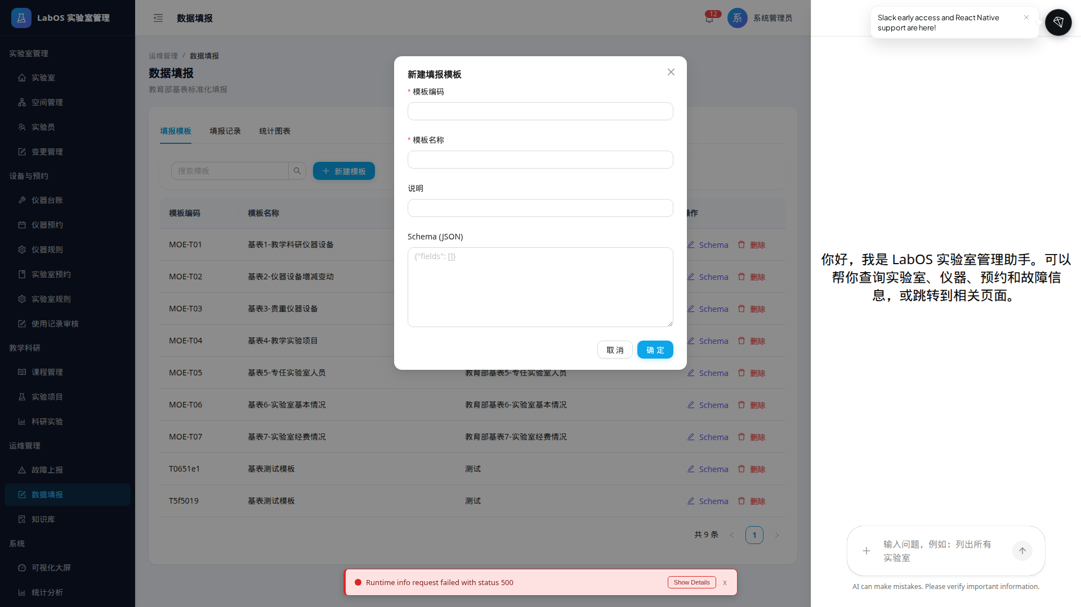
图：16-data-reporting-template-create.png
- 种子含 7 类基表模板；支持新建/编辑 Schema/删除模板。

6.1.2 基表在线填报与导入导出
状态：✅ 已完成
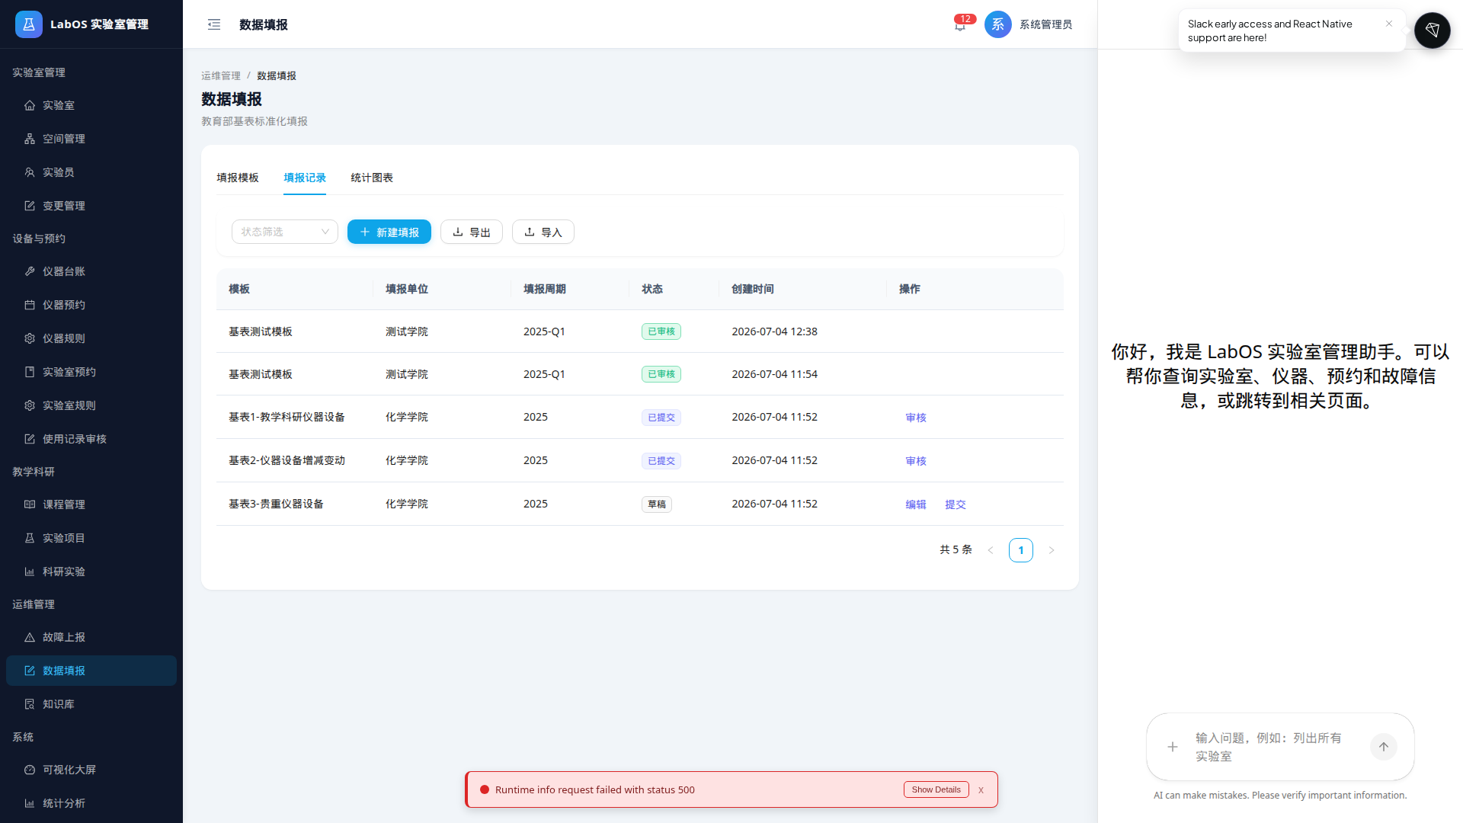
图：16-data-reporting-submissions.png
- 填报 CRUD + 草稿编辑 + 提交/审核 + Excel 导入导出闭环。

6.2.1 填报数据归档与查询
状态：✅ 已完成

图：16-data-reporting-submissions.png
- SubmissionList 按状态/模板筛选查询。

6.2.2 自动汇总统计
状态：✅ 已完成
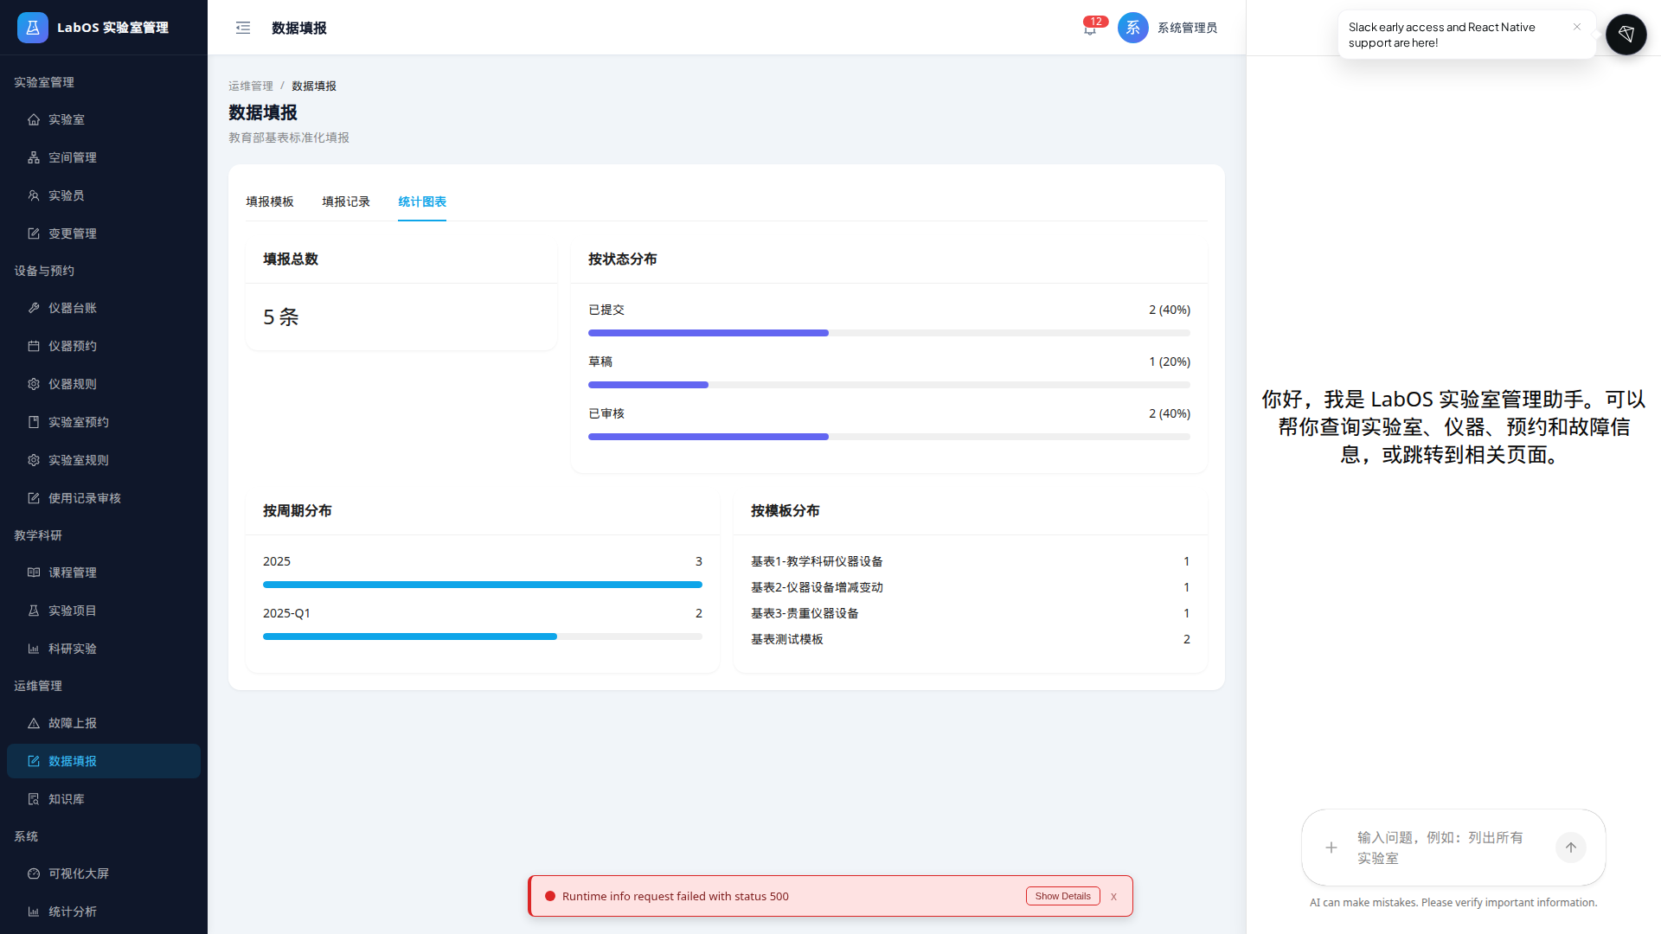
图：16-data-reporting-stats.png
- 「汇总统计」Tab：按状态/周期/模板聚合，Progress 可视化。

6.2.3 可视化展示与导出
状态：✅ 已完成

图：16-data-reporting-stats.png
- 汇总图表 + 填报列表导出 xlsx。

7. 数据对接与集成（部分排除）

7.1.1 与学校数据中心对接
状态：— 排除（集成对接不在交付范围）
- 外部数据中心实时 API 对接不在本次交付范围。

7.1.2 与安全考试系统对接
状态：— 排除（集成对接不在交付范围）
- 外部安全考试平台对接不在范围；Dashboard 已展示安全考试种子数据面板。

7.2.1 与人脸数据中台对接
状态：— 排除（集成对接不在交付范围）
- 外部人脸平台对接不在范围；签到支持 face 枚举类型。

7.2.2 人脸增量同步
状态：— 排除（集成对接不在交付范围）
- 同上。

7.3.1 按实验室统计设备资产价值
状态：✅ 已完成
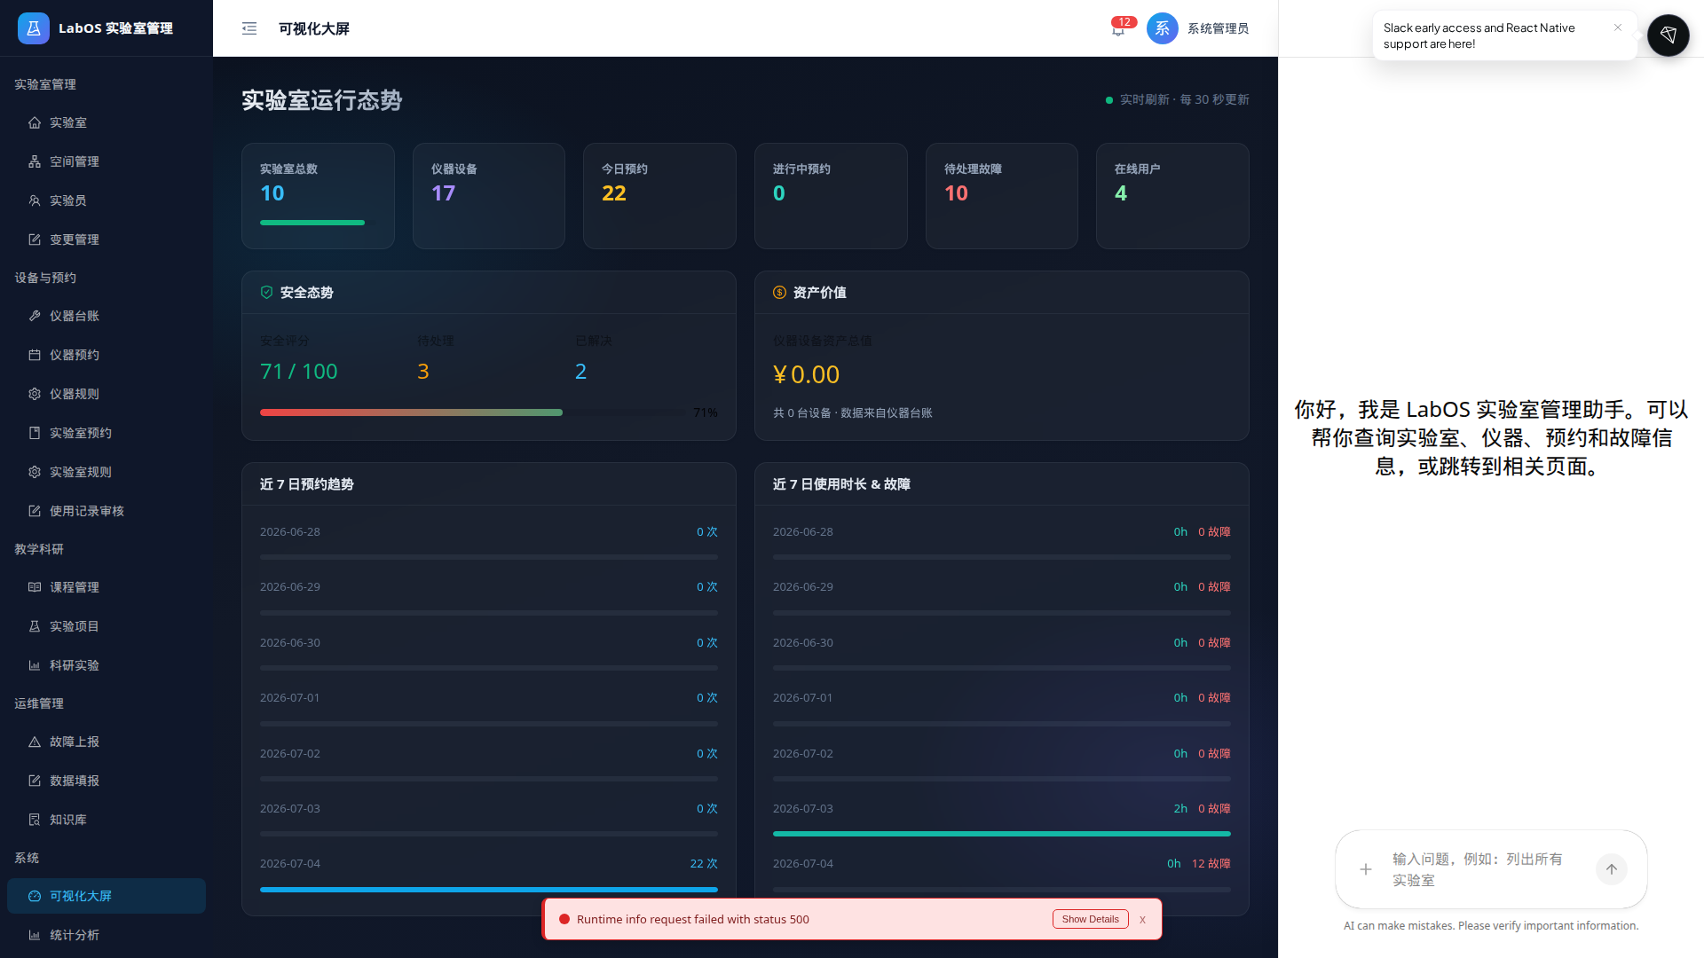
图：02-dashboard.png
- Dashboard asset-panel + `/statistics/equipment-value` API。

7.3.2 按专业维度汇总设备价值
状态：✅ 已完成

图：17-statistics.png
- StatisticsPage 按仪器分类价值表格（可扩展至专业维度字段）。

8. 数据统计与分析

8.1.1 设备使用频次/时长/使用率
状态：✅ 已完成

图：17-statistics.png
- instrument-usage 统计 API + 页面表格。

8.1.2 按价值区间分层统计
状态：✅ 已完成

图：17-statistics.png
- equipment-value 分层表格。

8.2.1 实验室使用人数与人时数
状态：✅ 已完成

图：17-statistics.png
- lab-usage person_times + total_hours。

8.2.2 按课程/项目/时间段分析
状态：✅ 已完成

图：17-statistics.png
- 实验项目统计 + 时间范围筛选。

8.3.1 实验项目开设数量统计
状态：✅ 已完成

图：17-statistics.png
- 按类型/学期表格展示。

8.3.2 列表图表展示与导出
状态：✅ 已完成

图：17-statistics.png
- 表格 + StatCard + xlsx 导出。

9. 系统基础功能

9.1.1 B/S 架构，支持本地化/云端部署
状态：✅ 已完成
- FastAPI + React SPA；Docker/SQLite/PostgreSQL 可切换。

9.1.2 分层设计
状态：✅ 已完成
- frontend / modules / repository 三层结构。

9.1.3 跨平台浏览器兼容
状态：✅ 已完成
- Ant Design + Vite，兼容 Chrome/Firefox/Edge。

9.2.1 SSO 单点登录
状态：✅ 已完成
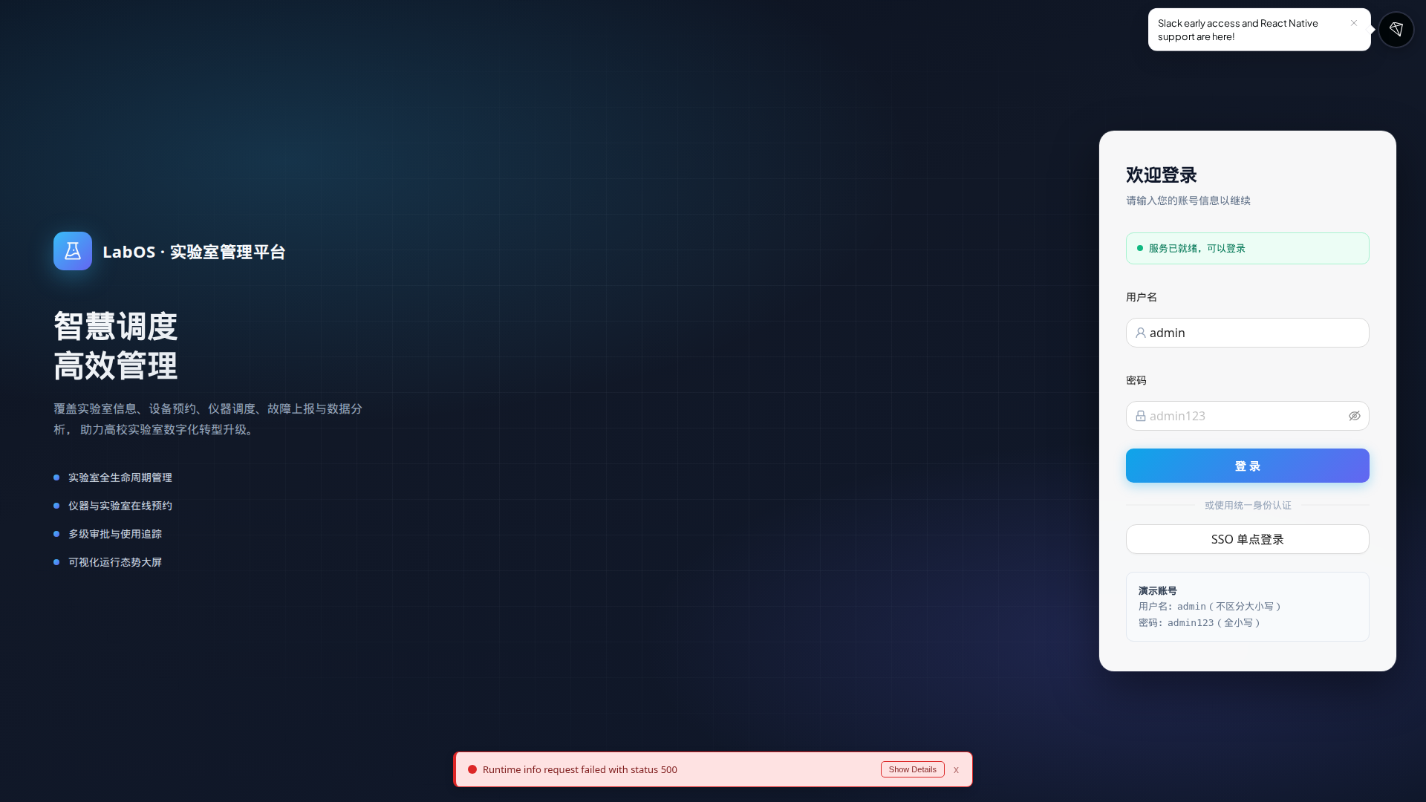
图：01-login.png
- 登录页 SSO 按钮；`/auth/sso/login` 本地 CAS/OIDC 模拟流程。
- （生产 IdP 对接属集成范畴，不在范围。）

9.2.2 一卡通刷卡签到
状态：✅ 已完成

图：10-lab-bookings-usage-panel.png
- check-in method=card 已实现；实机刷卡器属硬件集成排除。

9.2.3 标准化 RESTful API
状态：✅ 已完成
图：30-openapi-docs.png
- OpenAPI `/docs`；120+ 端点。

9.3.1 人脸数据中台对接
状态：— 排除（集成对接不在交付范围）
- 外部人脸平台对接不在范围。

9.3.2 人脸增量同步
状态：— 排除（集成对接不在交付范围）
- 同上。

9.4.1 移动端入口
状态：✅ 已完成
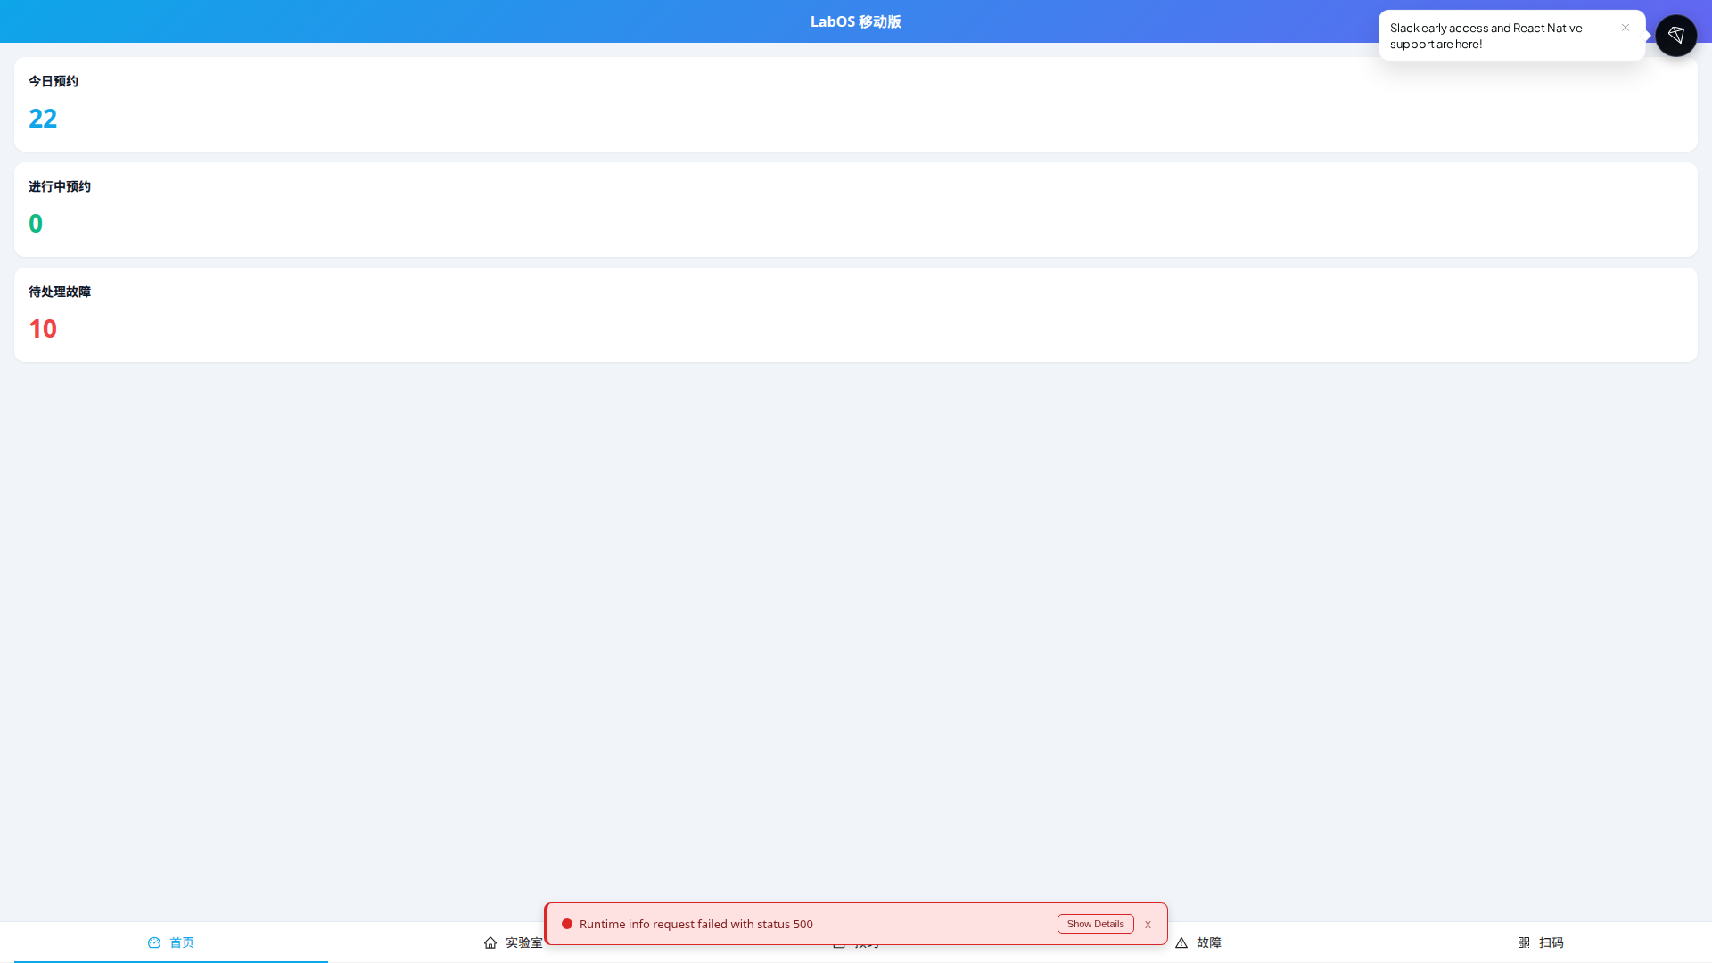
图：22-mobile-dashboard.png
- H5 移动版 `/mobile/*` 完整可用（Dashboard/预约/故障/通知）。
- 微信/钉钉原生小程序不在范围。

9.5.1 多角色用户管理 RBAC
状态：✅ 已完成
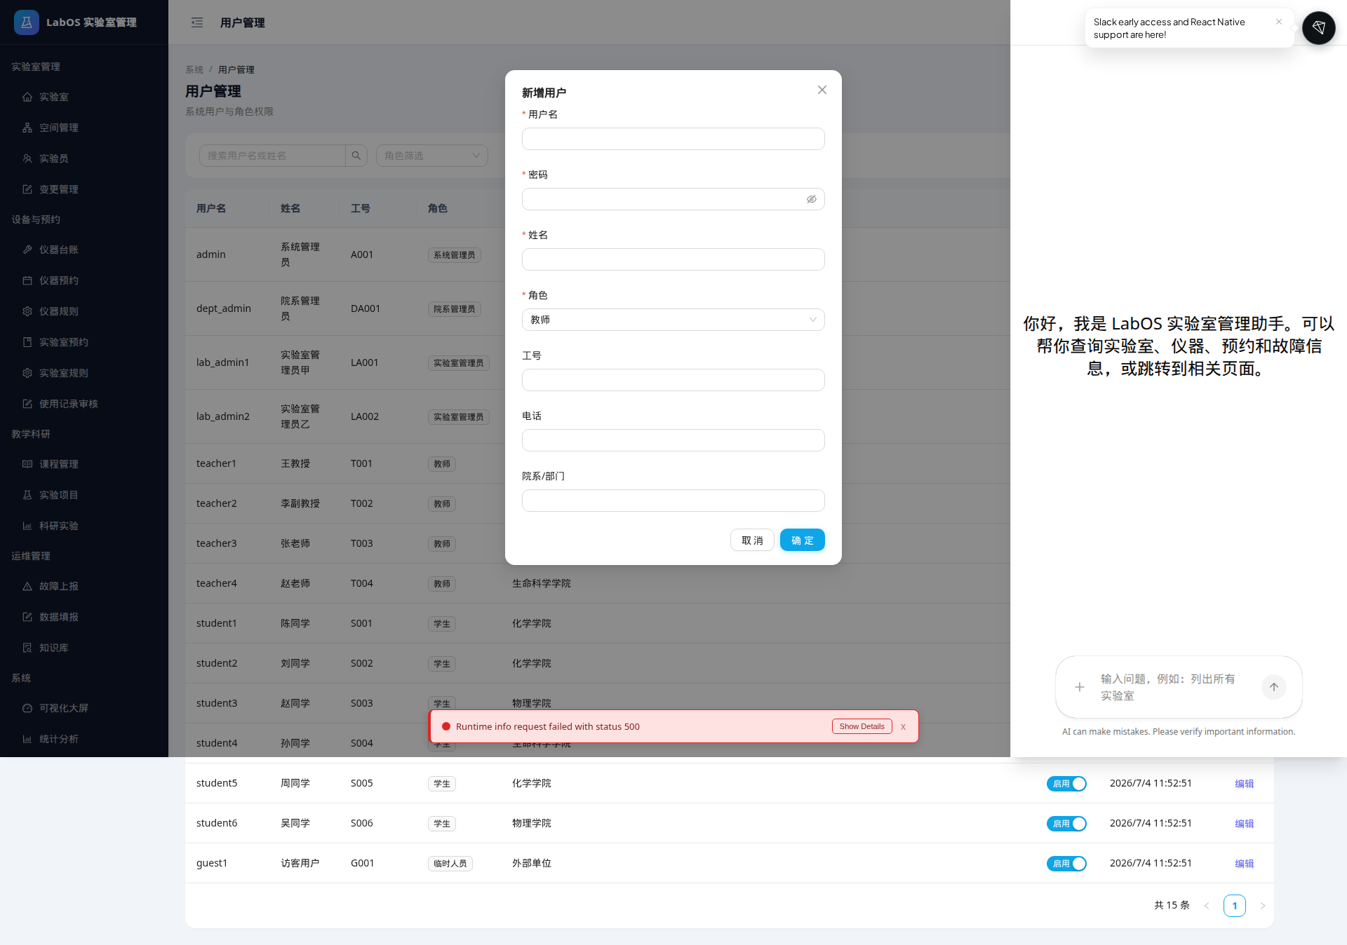
图：20-users-create-modal.png
- 6 种角色；用户 CRUD + 启用/禁用 + 编辑表单。

9.5.2 空间管理（楼栋/楼层/房间）
状态：✅ 已完成
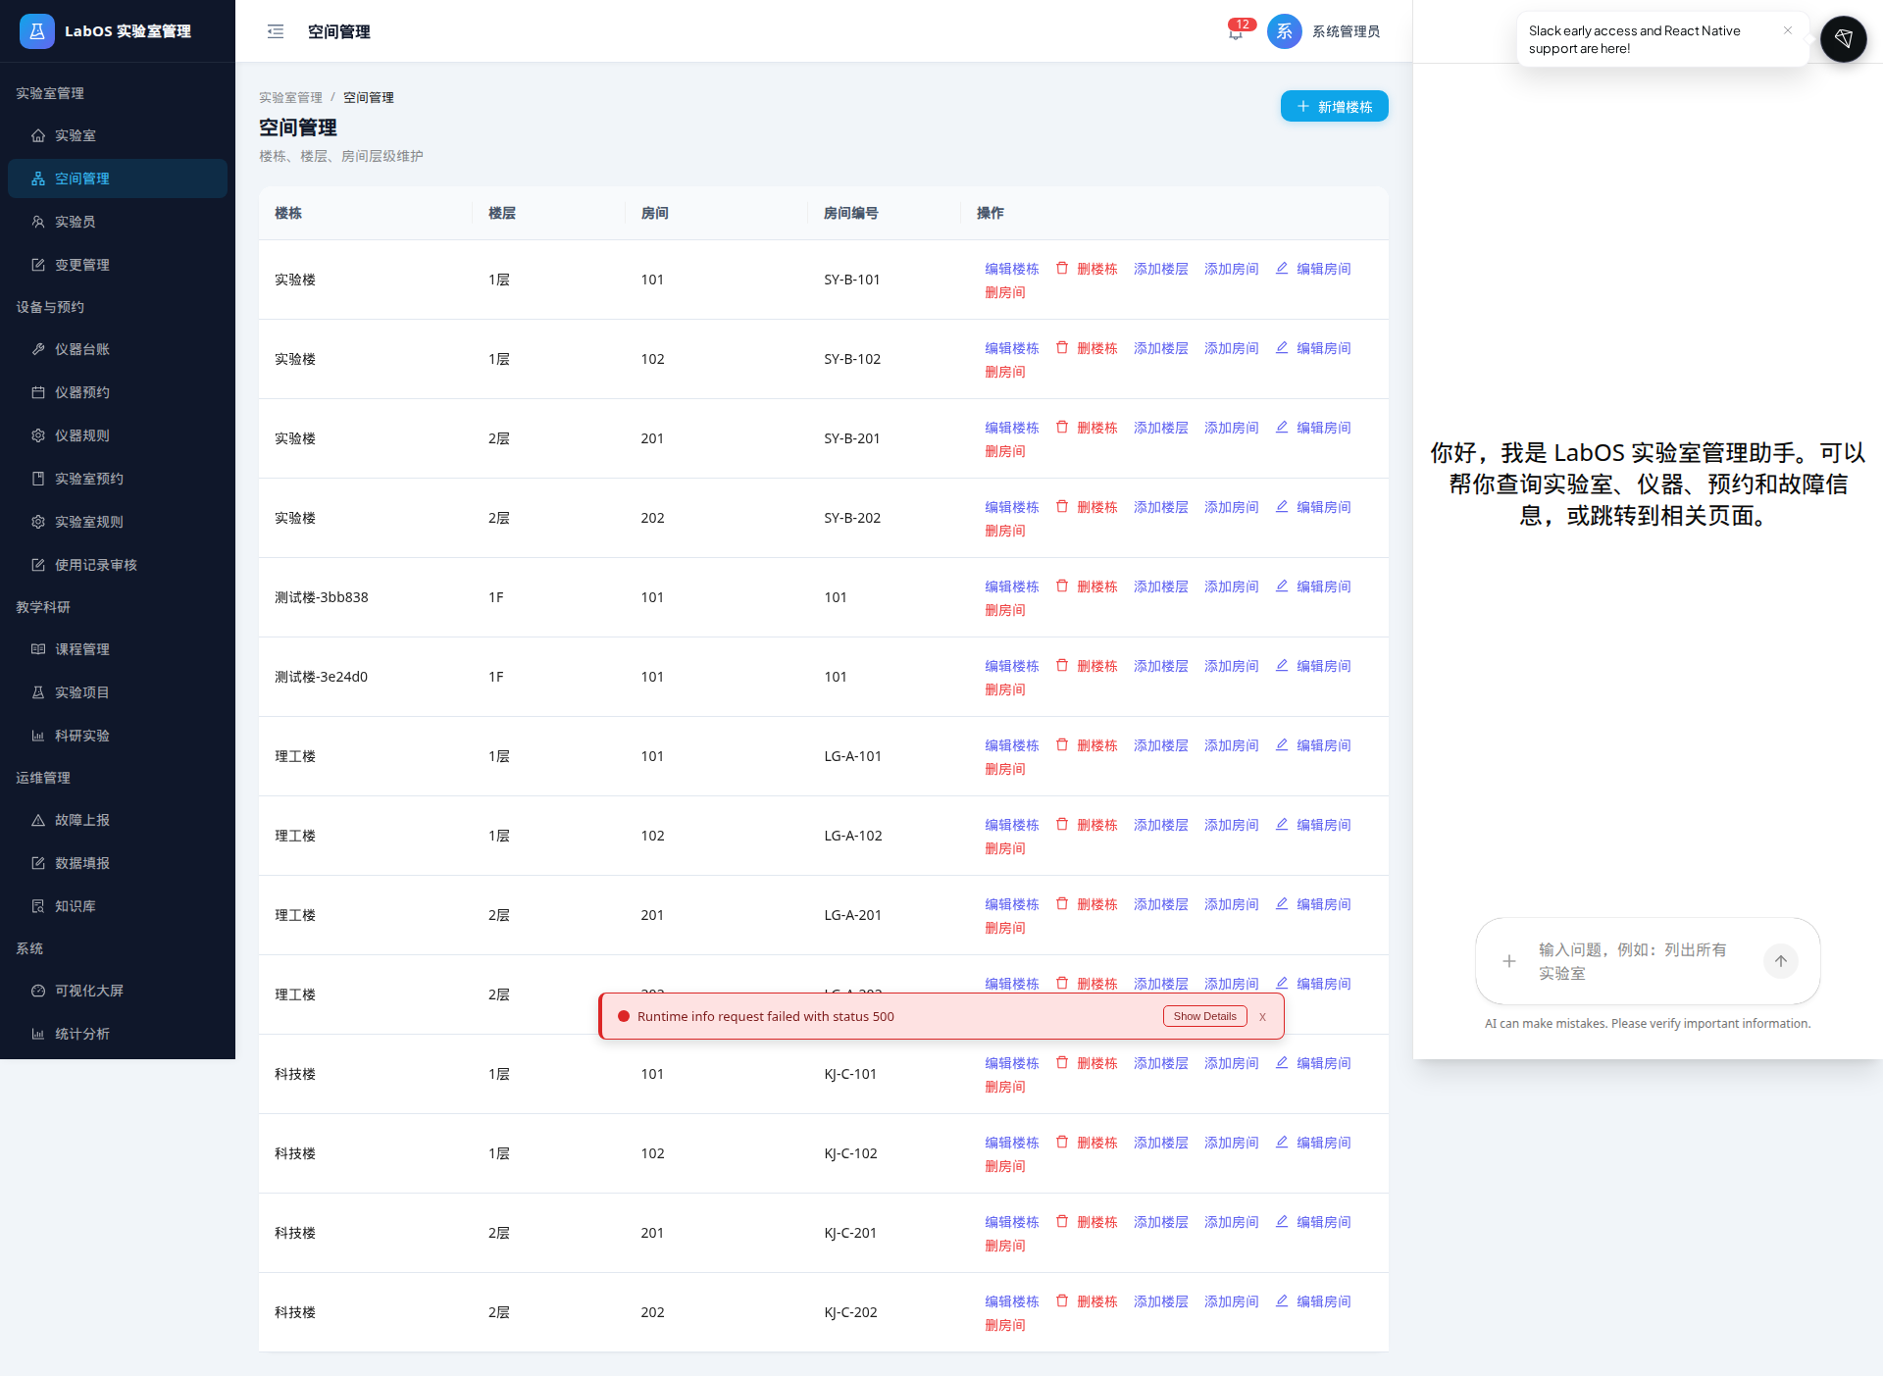
图：05-spaces.png
- 三级空间增删改查闭环。

9.5.3 实验室 CRUD + 巡查状态
状态：✅ 已完成
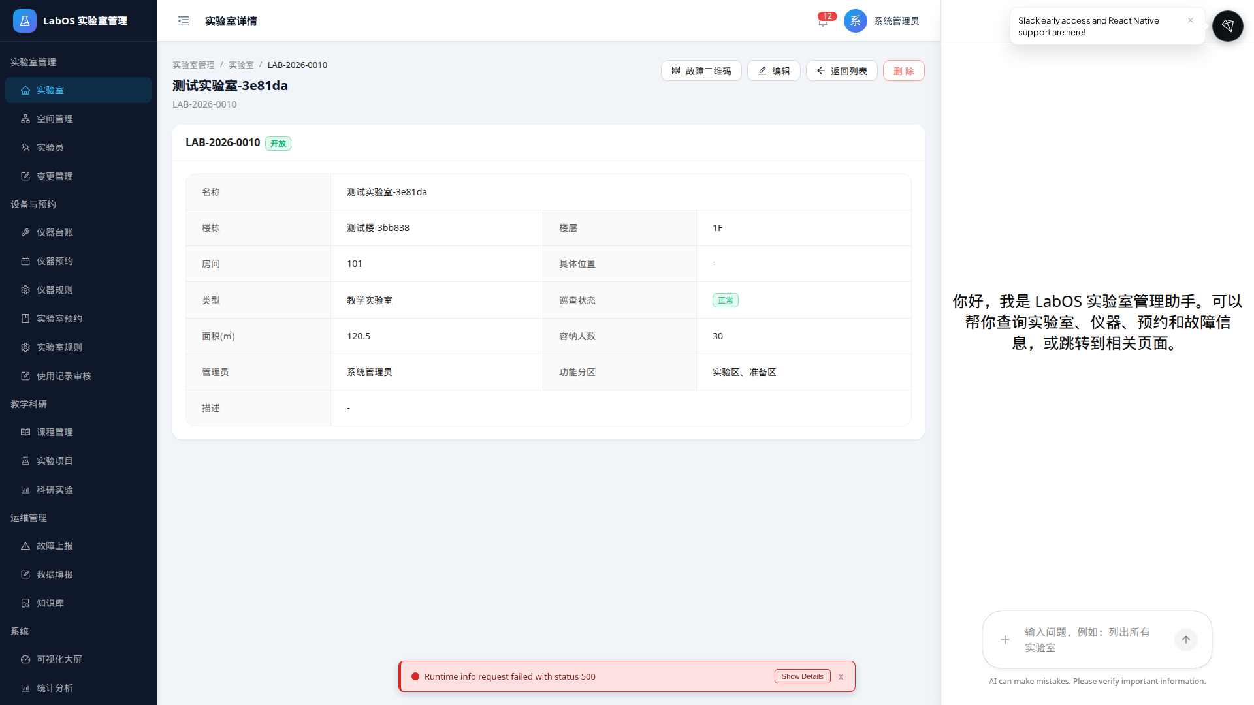
图：04-lab-detail.png
- inspection_status 列表/详情/表单完整展示与编辑。

9.6.1 可视化大屏看板
状态：✅ 已完成

图：02-dashboard.png
- Dashboard 运行态势大屏。

9.6.2 涵盖运行/预约/安全/资产
状态：✅ 已完成

图：02-dashboard.png
- overview + 7日趋势 + 安全面板 + 资产价值面板。

9.6.3 数据实时刷新
状态：✅ 已完成

图：02-dashboard.png
- TanStack Query refetchInterval 30~120s 自动刷新。

10. 智能体与接口

10.1.1 MCP/API 自然语言操作
状态：✅ 已完成
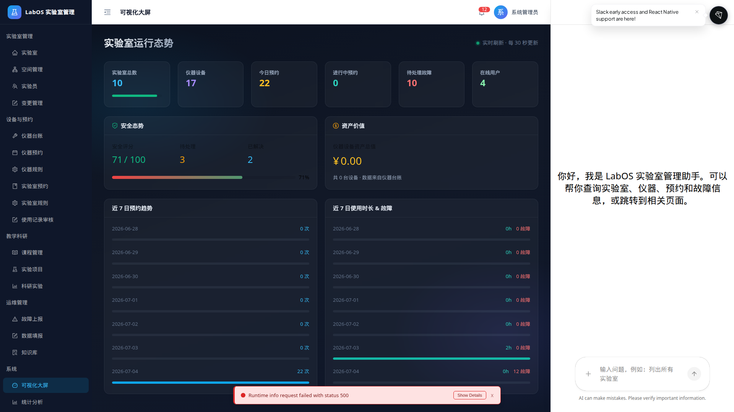
图：23-copilot-dashboard.png
- CopilotKit 侧边栏 + Agent REST API + MCP JSON-RPC `/api/v1/mcp`。

10.1.2 实时推送与 AI 待办
状态：✅ 已完成

图：23-copilot-dashboard.png
- 签到/门禁 API + 站内通知；Copilot 可查询待办。

10.2.1 Text-to-SQL 自然语言查询
状态：✅ 已完成

图：23-copilot-dashboard.png
- `POST /agent/text-to-sql` 支持中文问句转只读 SQL。

10.2.2 知识库 CRUD 与搜索
状态：✅ 已完成
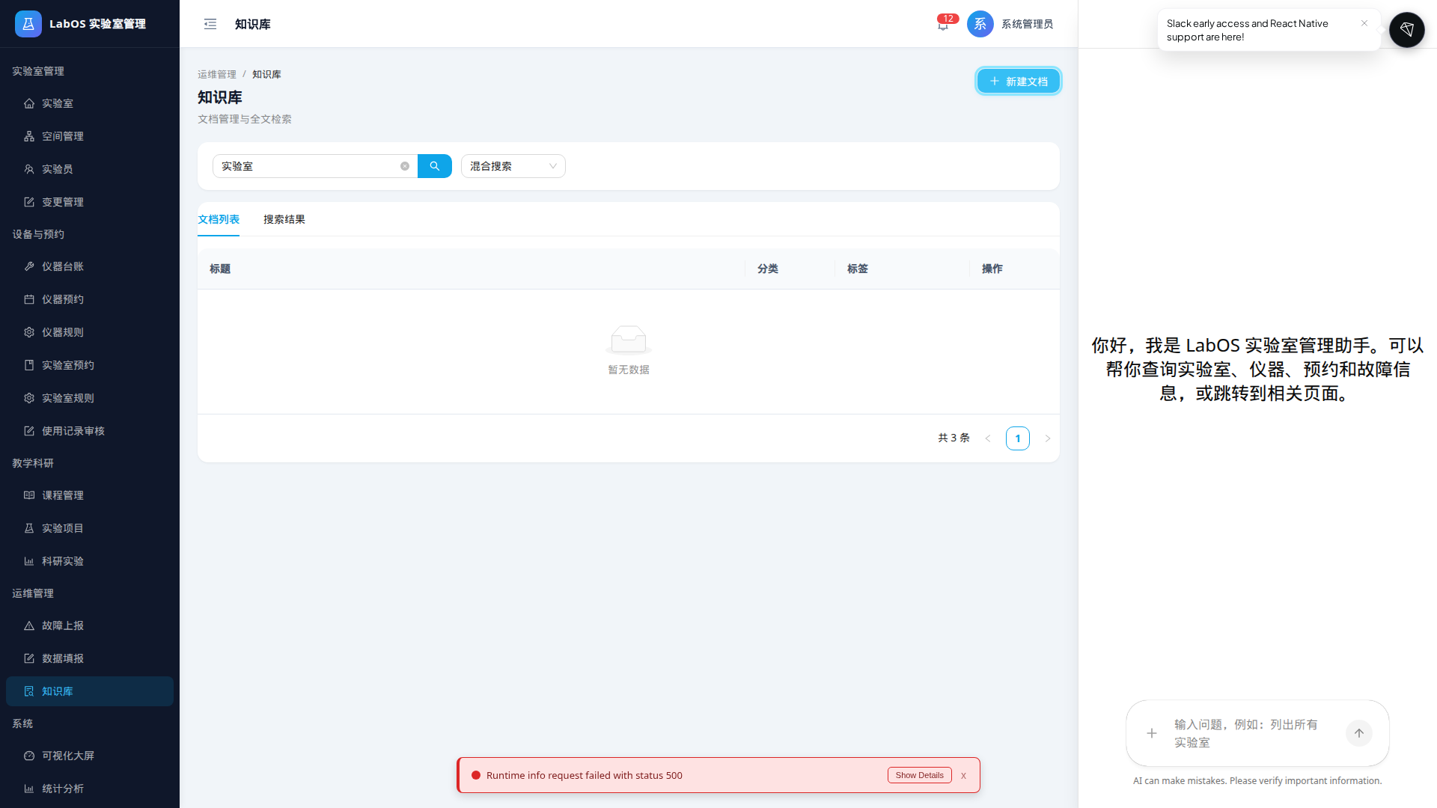
图：24-knowledge-search.png
- 「知识库」页面：文档 CRUD + 中文 FTS/混合搜索。

★11. 银校收费

11.1 银校直连与经营性收费
状态：✅ 已完成
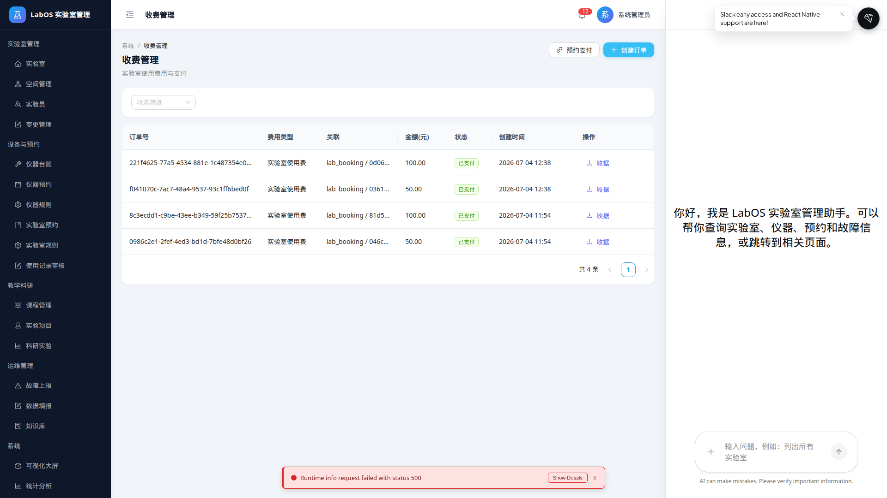
图：19-payments.png
- 支付订单、bank_ref、PaymentReceipt、对账适配器已实现。
- （中国银行生产网关属外部集成，不在范围。）

★12. 实名制支付

12.1 实名制预约支付
状态：✅ 已完成

图：19-payments.png
- 用户 card_no/campus_id；`POST /lab-bookings/{id}/pay` 一键支付流程。

四、验证方式
- cd backend && python3 -m scripts.reset_and_seed
- python3 -m uvicorn src.main:app --port 8000
- cd frontend && npm run dev
- 浏览器访问 http://127.0.0.1:5173 账号 admin/admin123

